　本を 読む

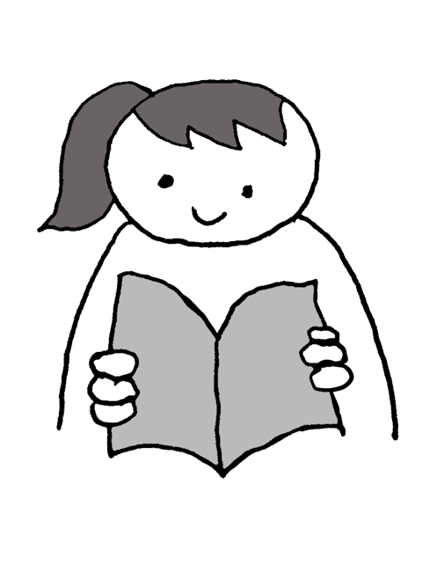

**NPO法人教育心理研究所**

**nagoyald.com**

2-1

雪が ふっている

2-2

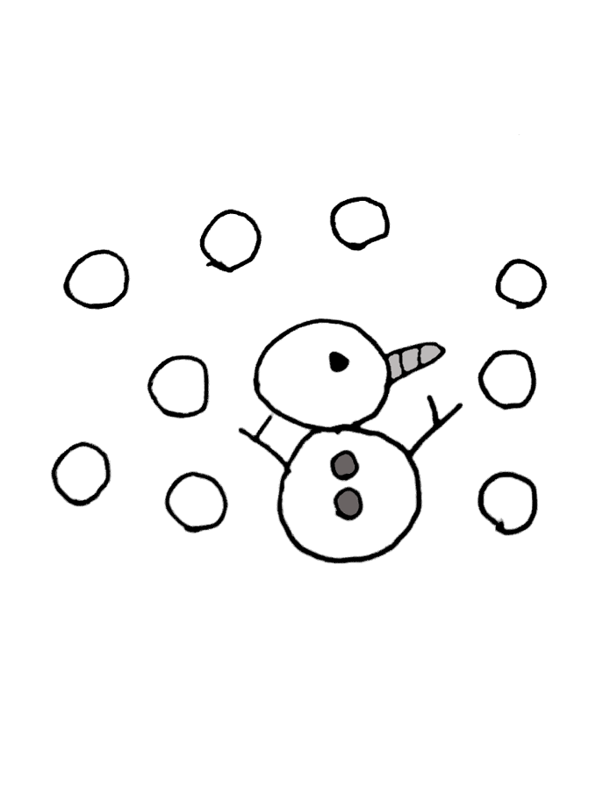

**NPO法人教育心理研究所**

**nagoyald.com**

　いけんを 言う

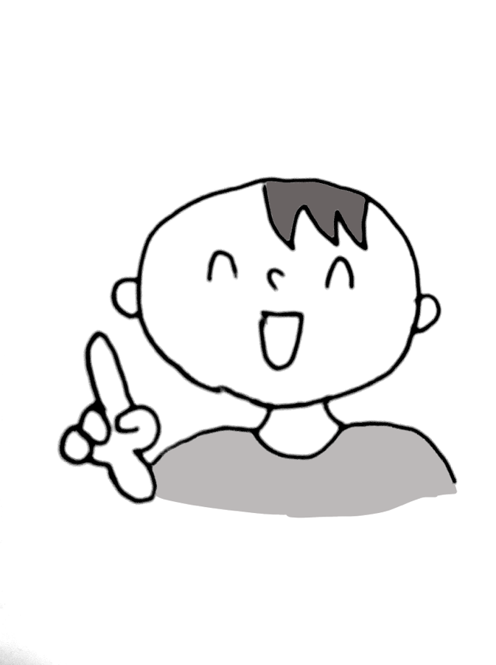

**NPO法人教育心理研究所**

**nagoyald.com**

2-3

　南のしまに 行きたい

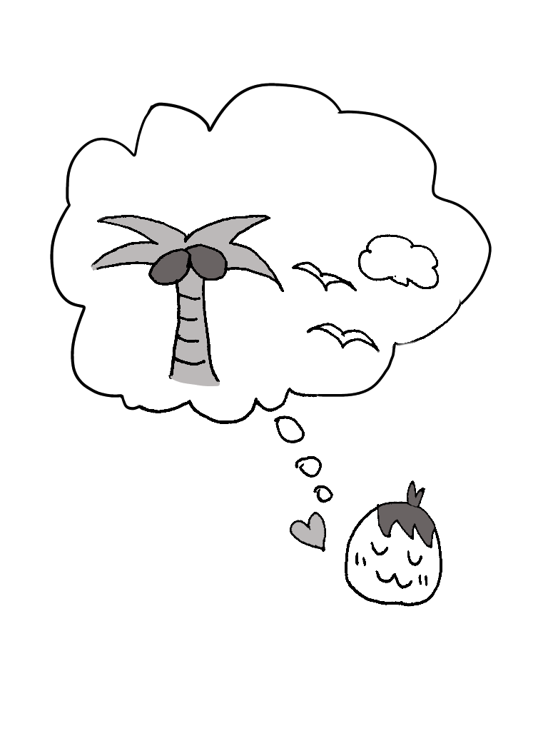

**NPO法人教育心理研究所**

**nagoyald.com**

2-4

　きれいな字を 書く

**NPO法人教育心理研究所**

**nagoyald.com**

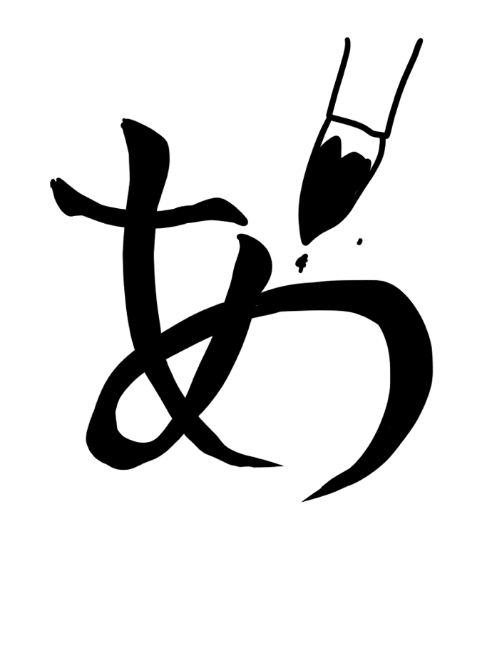

2-5

　絵本を 読んでもらう

2-6

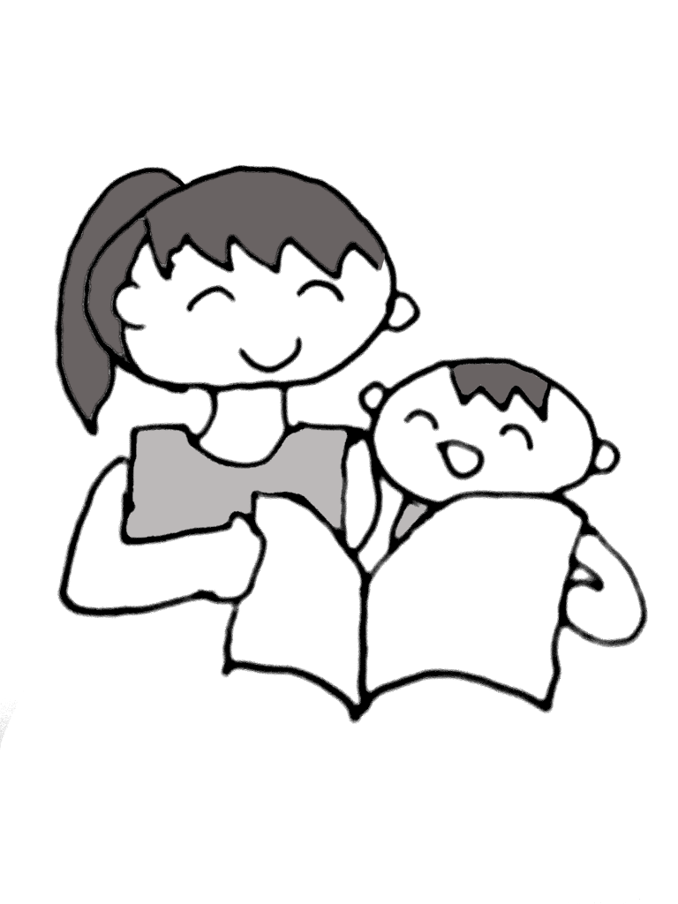

**NPO法人教育心理研究所**

**nagoyald.com**

春が 来た

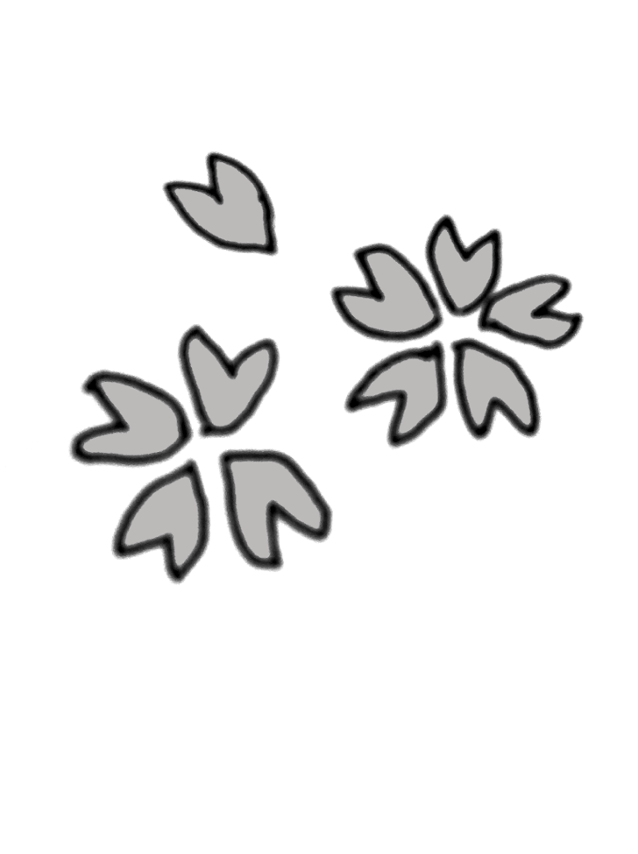

**NPO法人教育心理研究所**

**nagoyald.com**

2-7

今月は たん生日だ

2-8

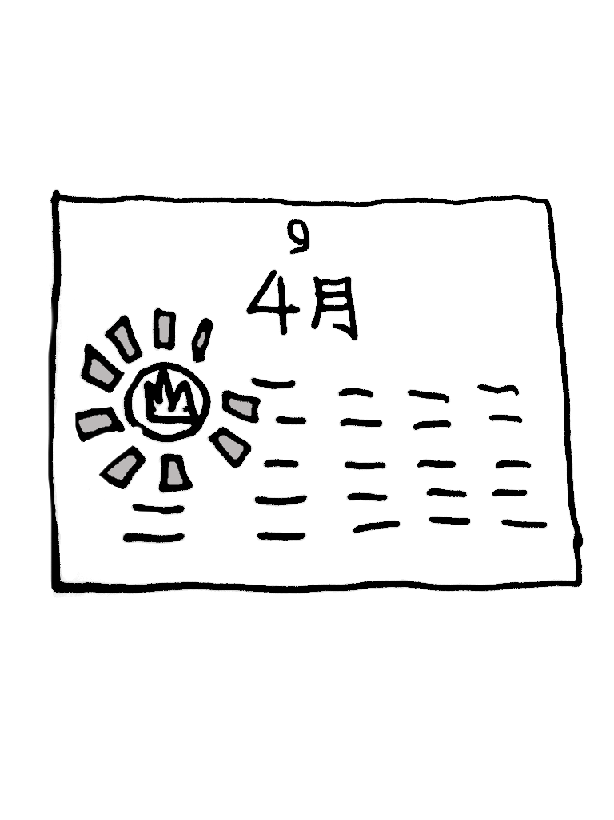

**NPO法人教育心理研究所**

**nagoyald.com**

今週からテストがある

2-9

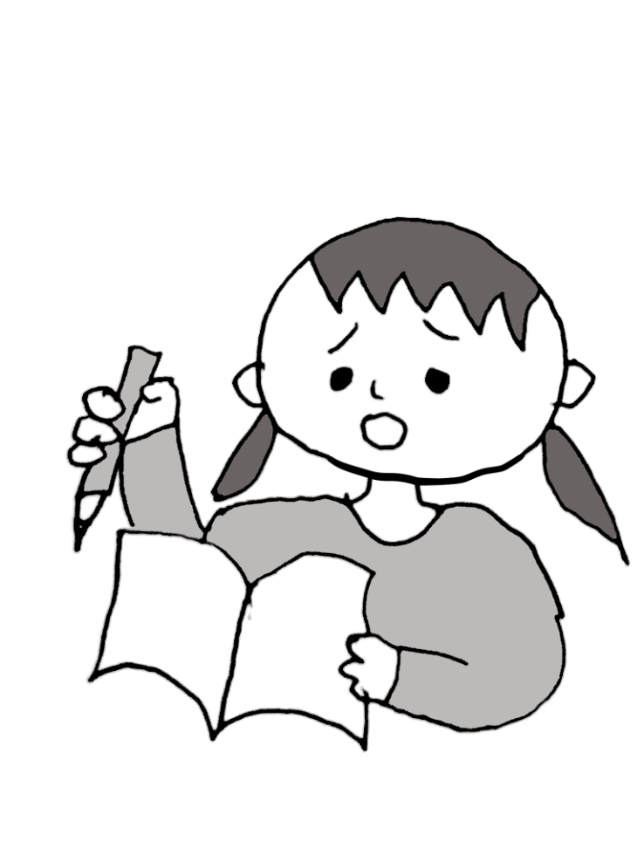

**NPO法人教育心理研究所**

**nagoyald.com**

手紙を 書く

**NPO法人教育心理研究所**

**nagoyald.com**

2-10

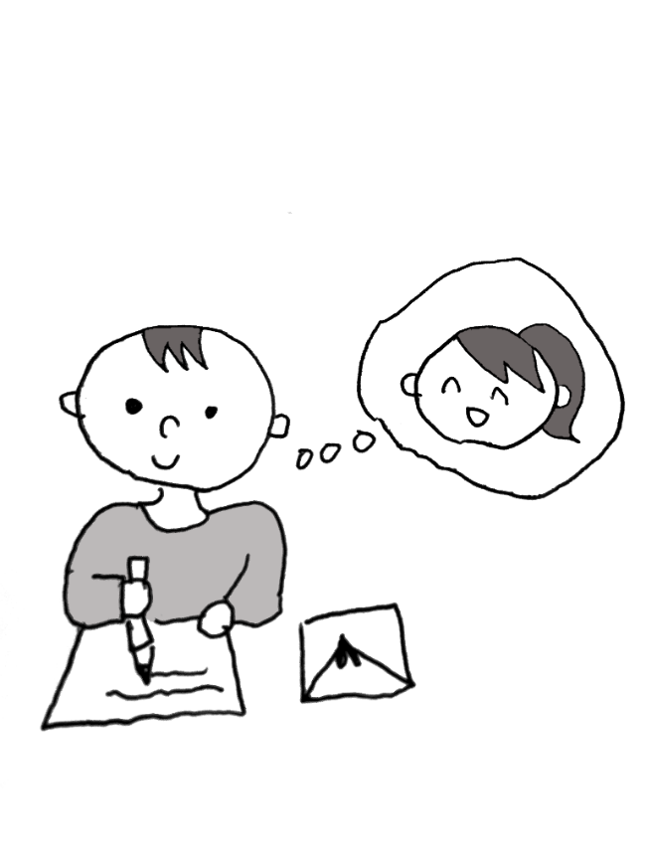

門が あいている

**NPO法人教育心理研究所**

**nagoyald.com**

2-11

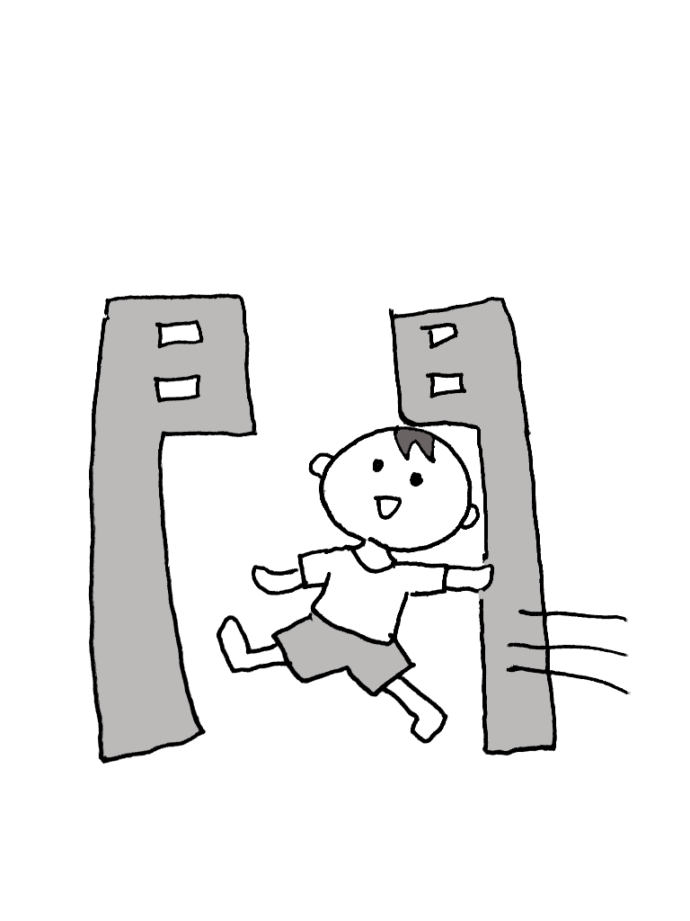

黄色になった

2-12

**NPO法人教育心理研究所**

**nagoyald.com**

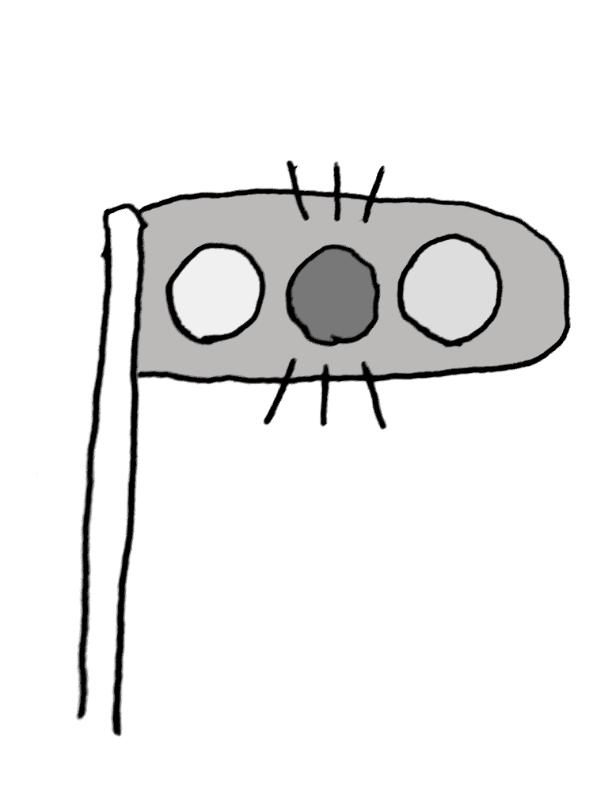

　色を ぬる

2-13

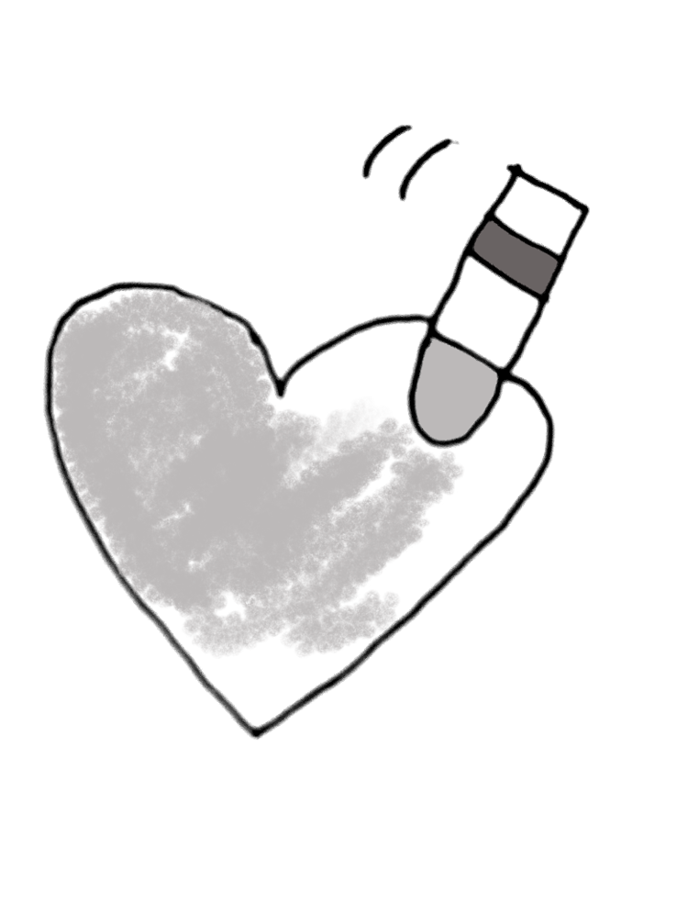

**NPO法人教育心理研究所**

**nagoyald.com**

　食べすぎて 太る

2-14

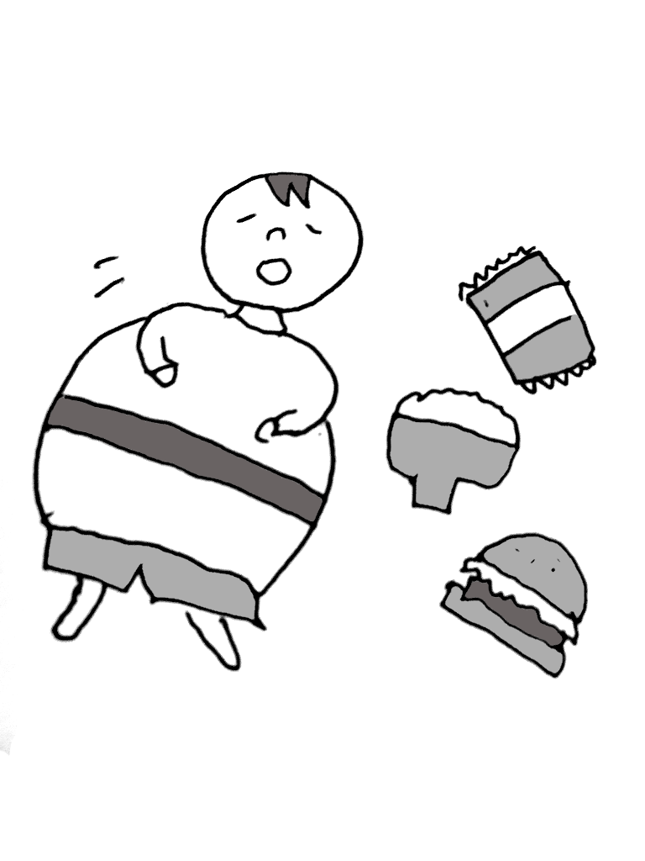

**NPO法人教育心理研究所**

**nagoyald.com**

毛糸でマフラーをあむ

2-15

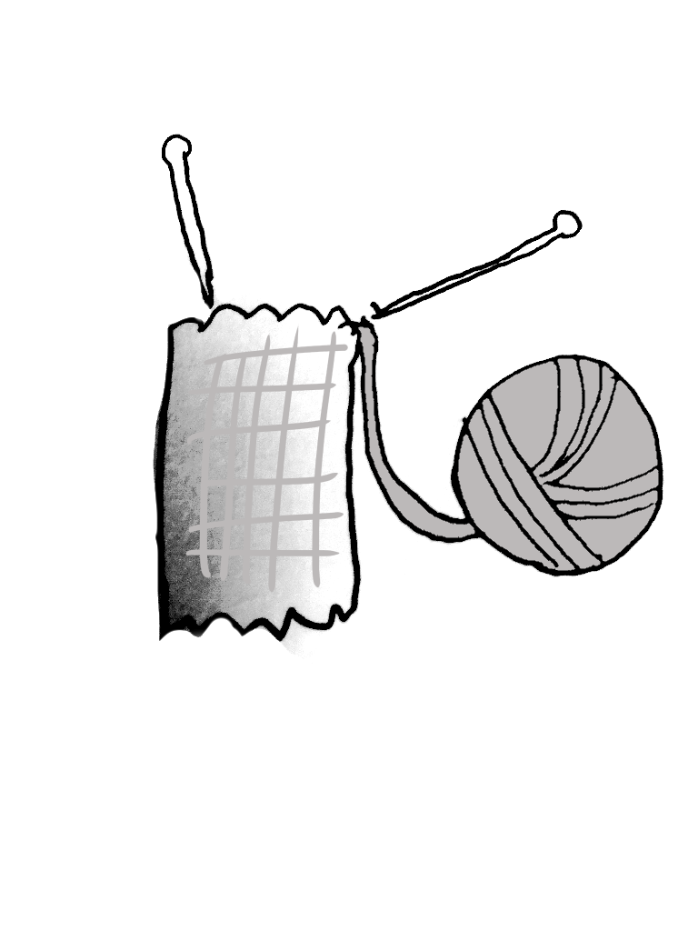

**NPO法人教育心理研究所**

**nagoyald.com**

　たんぽぽの わた毛

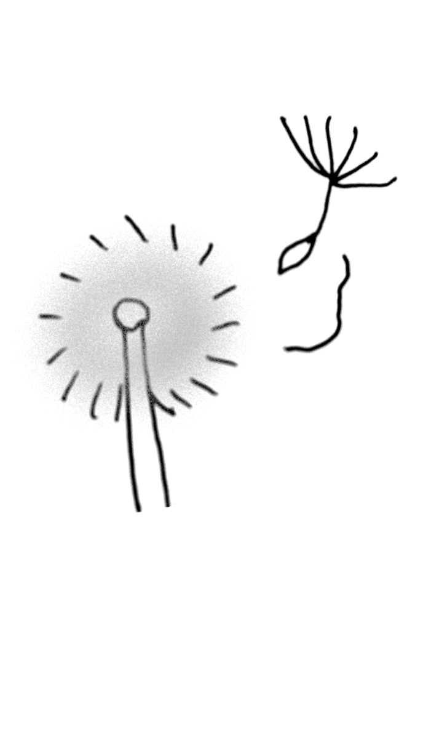

**NPO法人教育心理研究所**

**nagoyald.com**

2-16

　高い山に のぼる

2-17

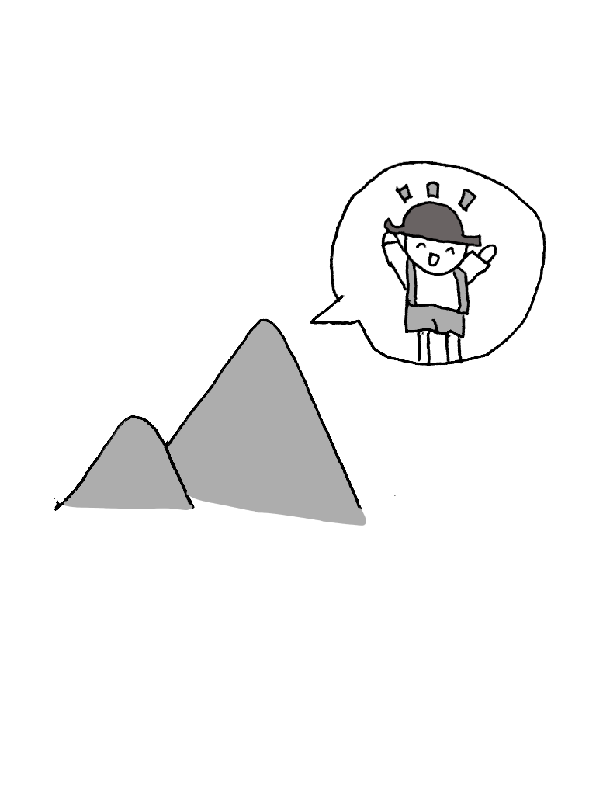

**NPO法人教育心理研究所**

**nagoyald.com**

　すずしい風がふく

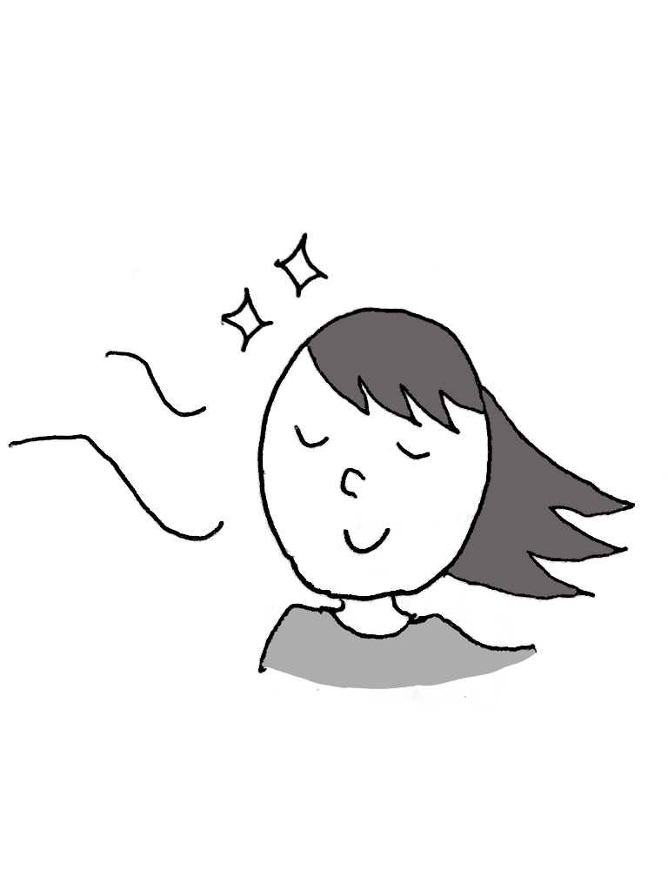

**NPO法人教育心理研究所**

**nagoyald.com**

2-18

　空が 晴れてきた

2-19

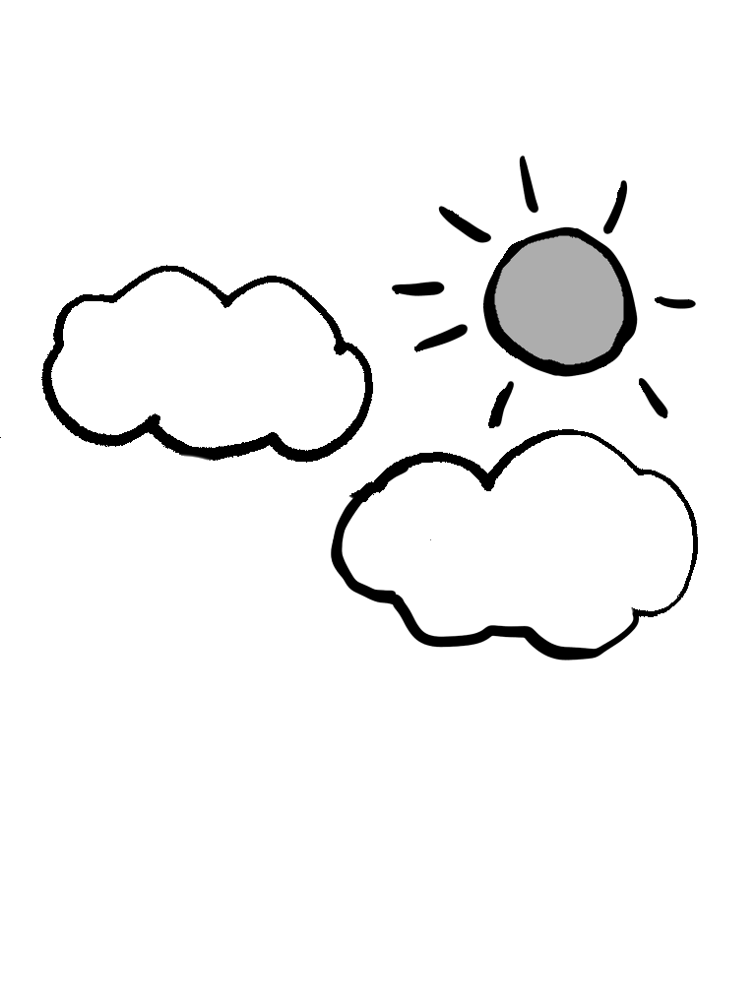

**NPO法人教育心理研究所**

**nagoyald.com**

　人の多い 場しょ

2-20

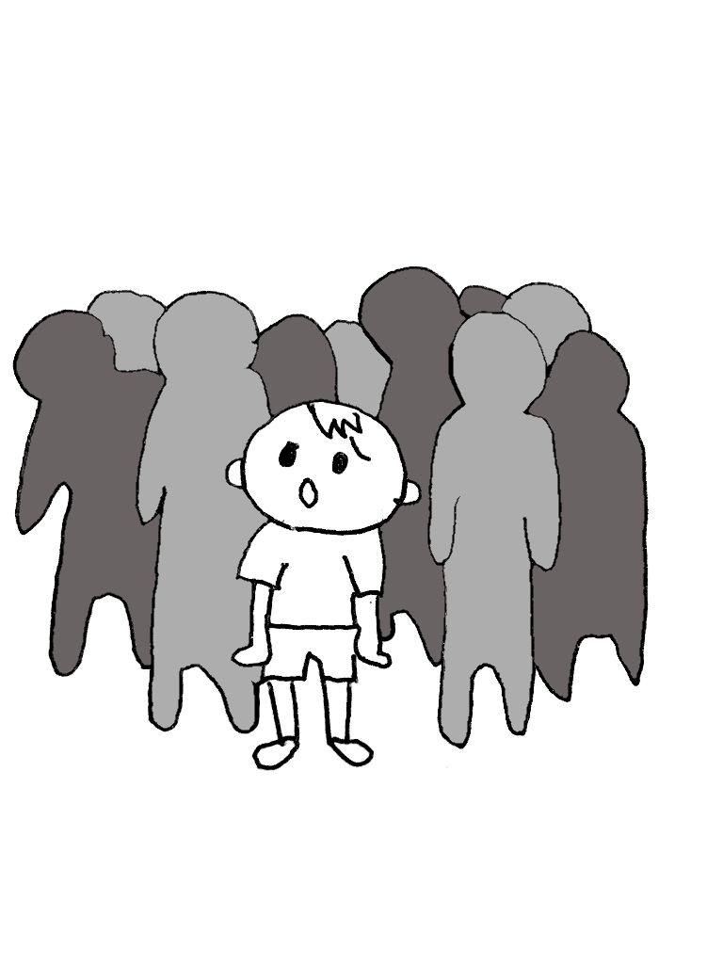

**NPO法人教育心理研究所**

**nagoyald.com**

　お知らせを 読む

2-21

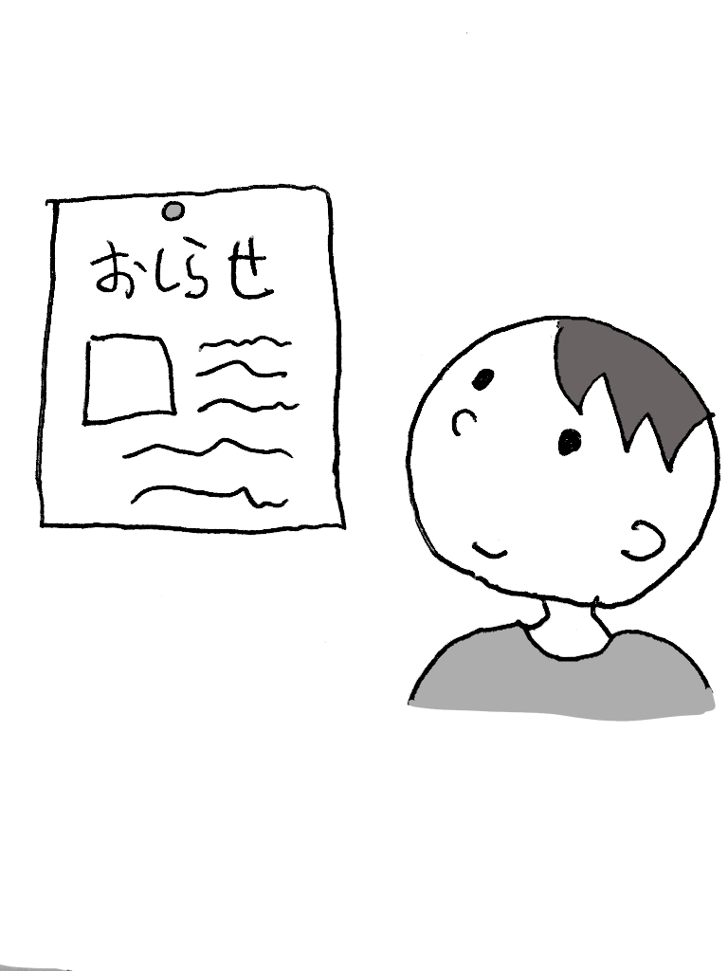

**NPO法人教育心理研究所**

**nagoyald.com**

　色いろな形が ある

2-22

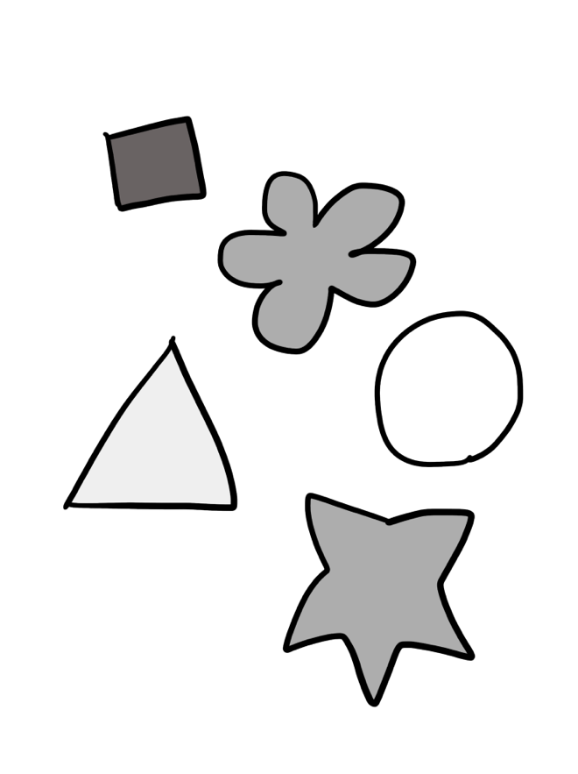

**NPO法人教育心理研究所**

**nagoyald.com**

　長いかみの毛

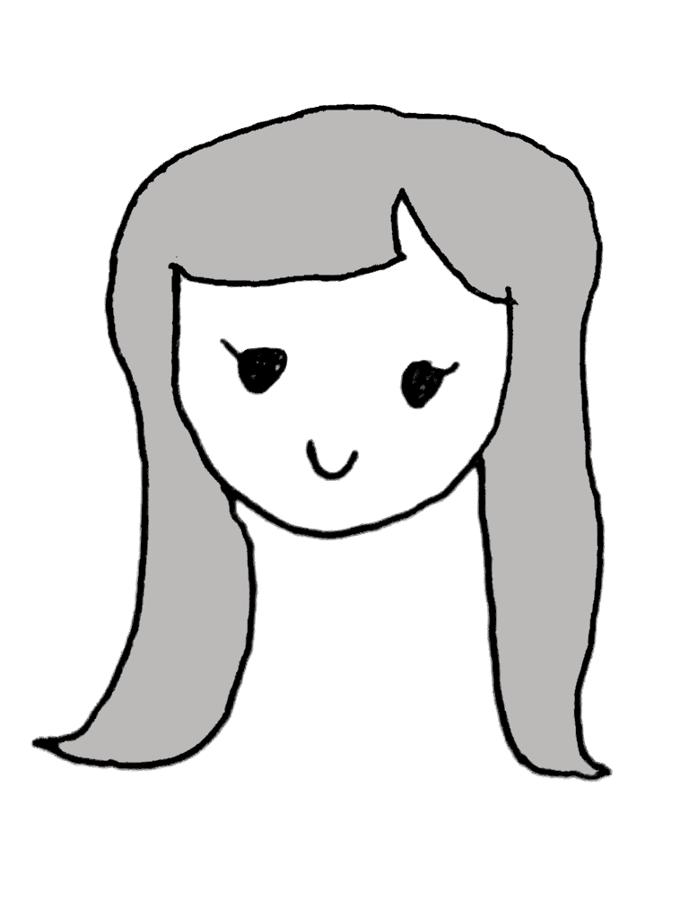

**NPO法人教育心理研究所**

**nagoyald.com**

2-23

　おかしの数を 数える

2-24

**NPO法人教育心理研究所**

**nagoyald.com**

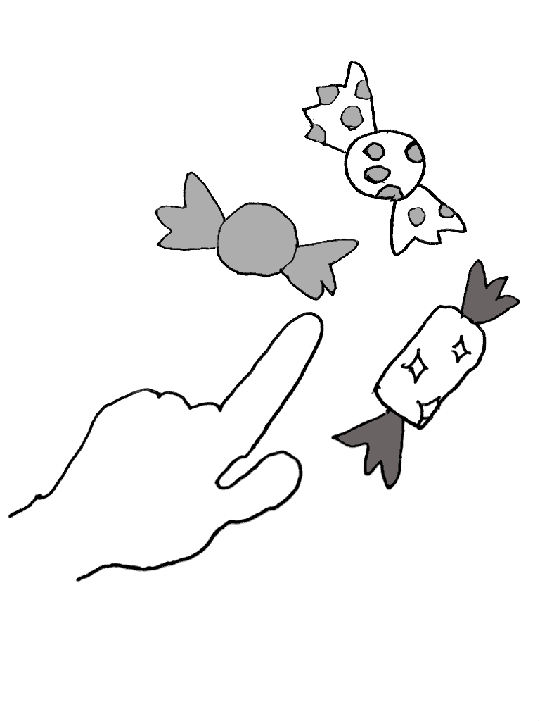

　体を きたえる

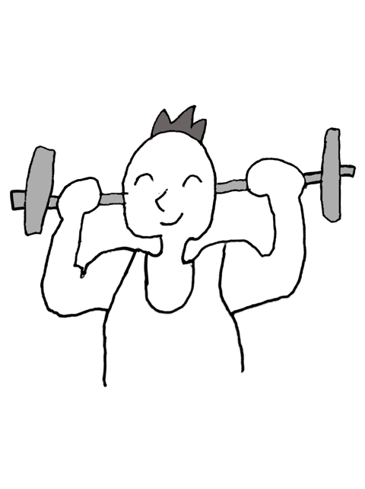

**NPO法人教育心理研究所**

**nagoyald.com**

2-25

土曜と日曜は ゲームをした

2-26

**NPO法人教育心理研究所**

**nagoyald.com**

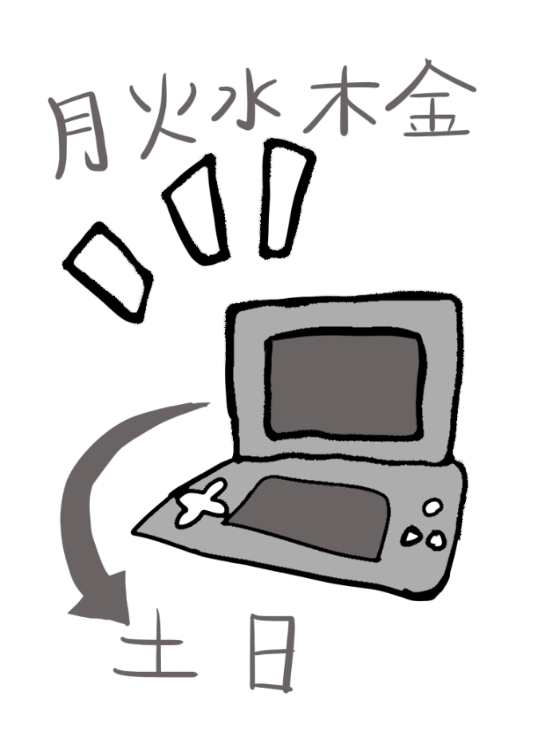

　細い道を 歩く

2-27

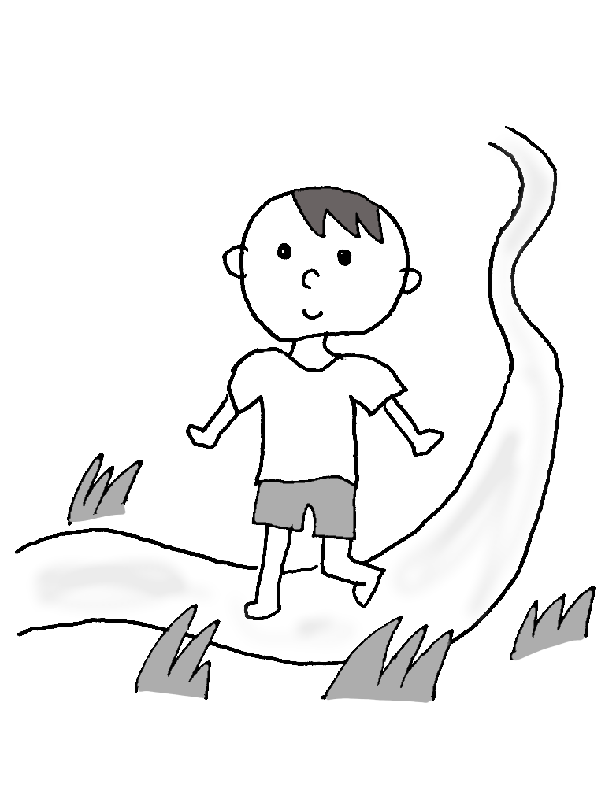

**NPO法人教育心理研究所**

**nagoyald.com**

　近くの 公園に 行く

2-28

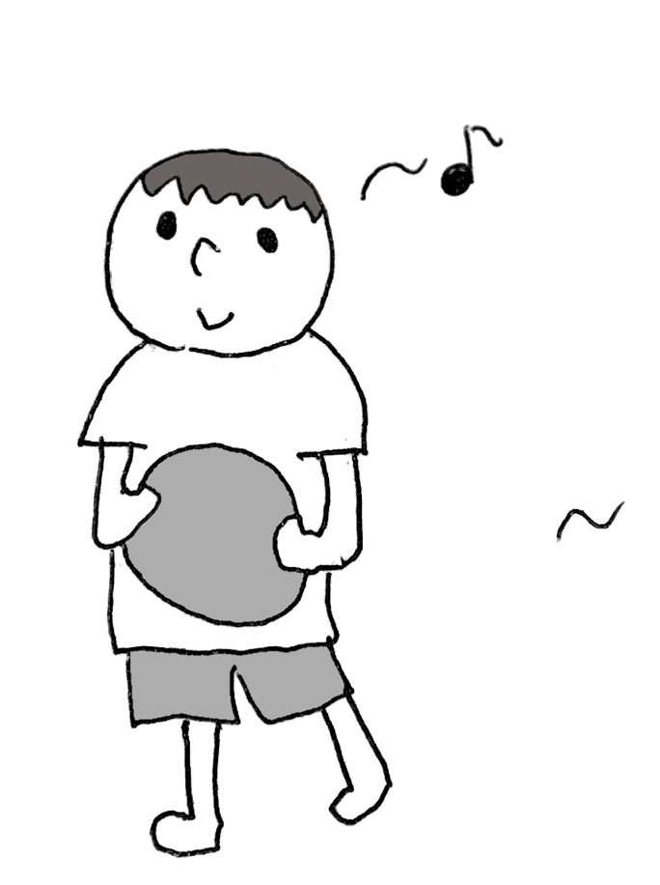

**NPO法人教育心理研究所**

**nagoyald.com**

　同じ 大きさの魚

2-29

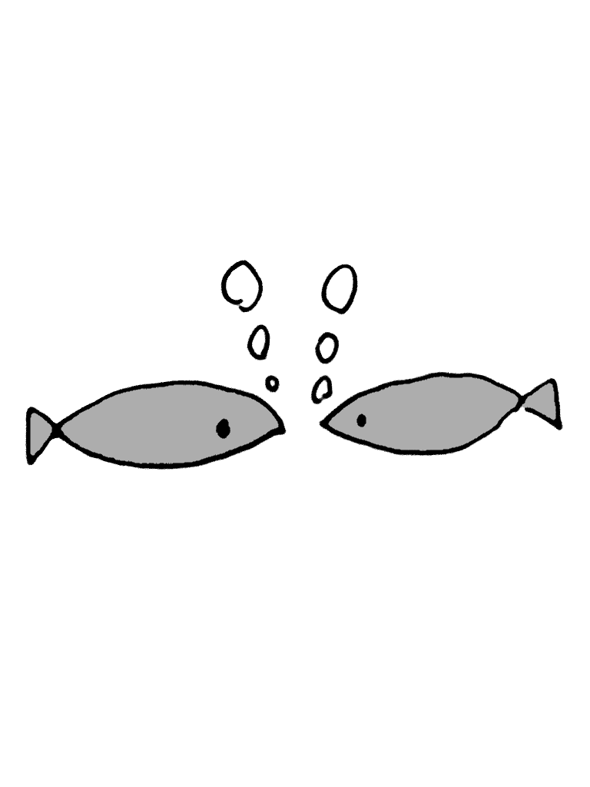

**NPO法人教育心理研究所**

**nagoyald.com**

　先生の話を 聞く

2-30

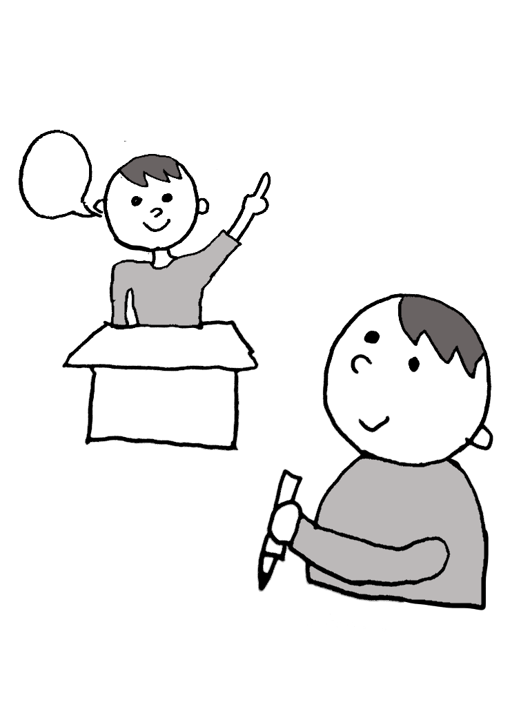

**NPO法人教育心理研究所**

**nagoyald.com**

　へんな音が 聞こえる

2-31

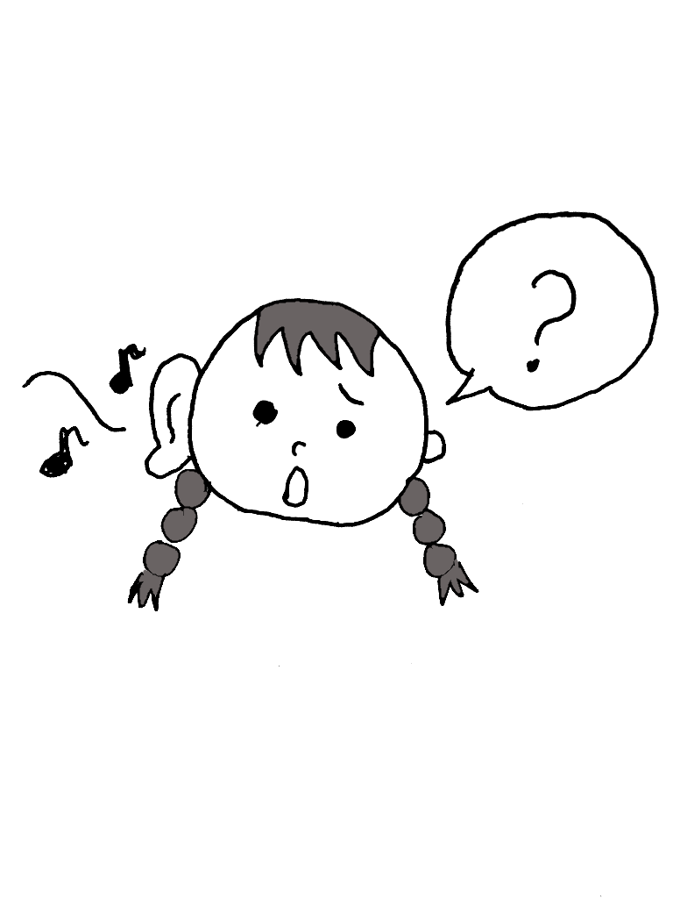

**NPO法人教育心理研究所**

**nagoyald.com**

　たん生日会を する

2-32

**NPO法人教育心理研究所**

**nagoyald.com**

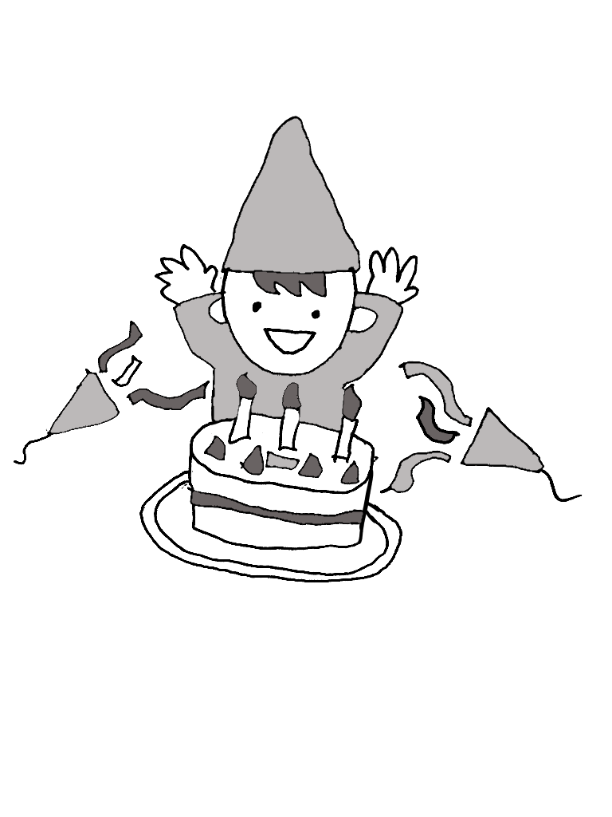

　会社へ 行く

2-33



**NPO法人教育心理研究所**

**nagoyald.com**

　かっこいい刀を 見る

2-34

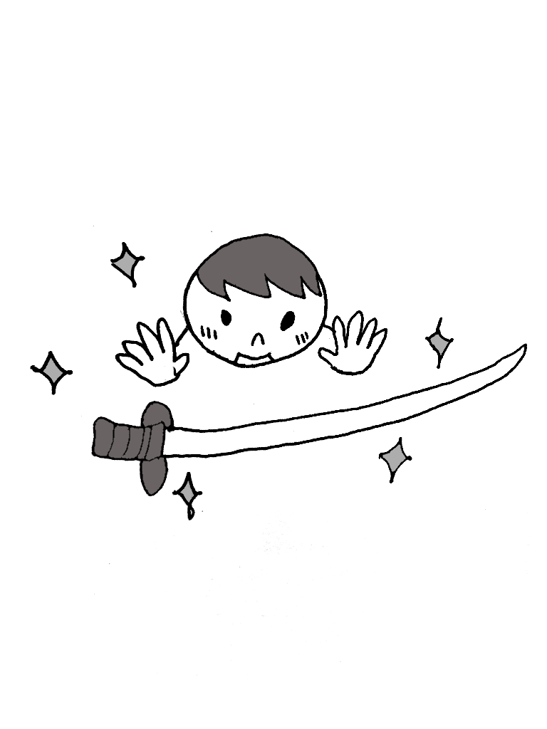

**NPO法人教育心理研究所**

**nagoyald.com**

　紙を 切る

2-35

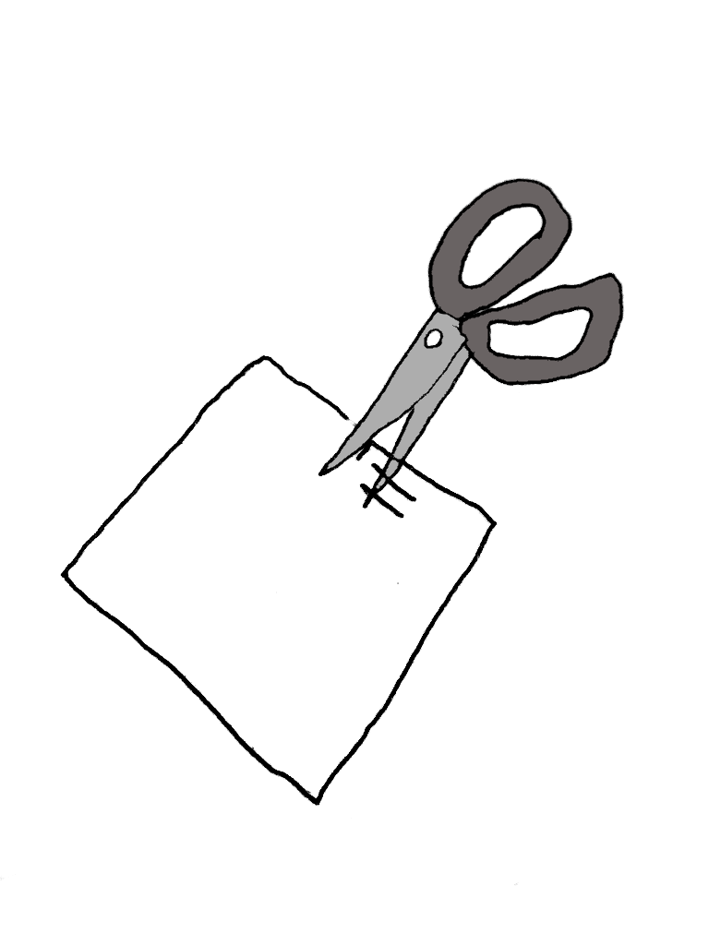

**NPO法人教育心理研究所**

**nagoyald.com**

　校内で あそぶ

2-36

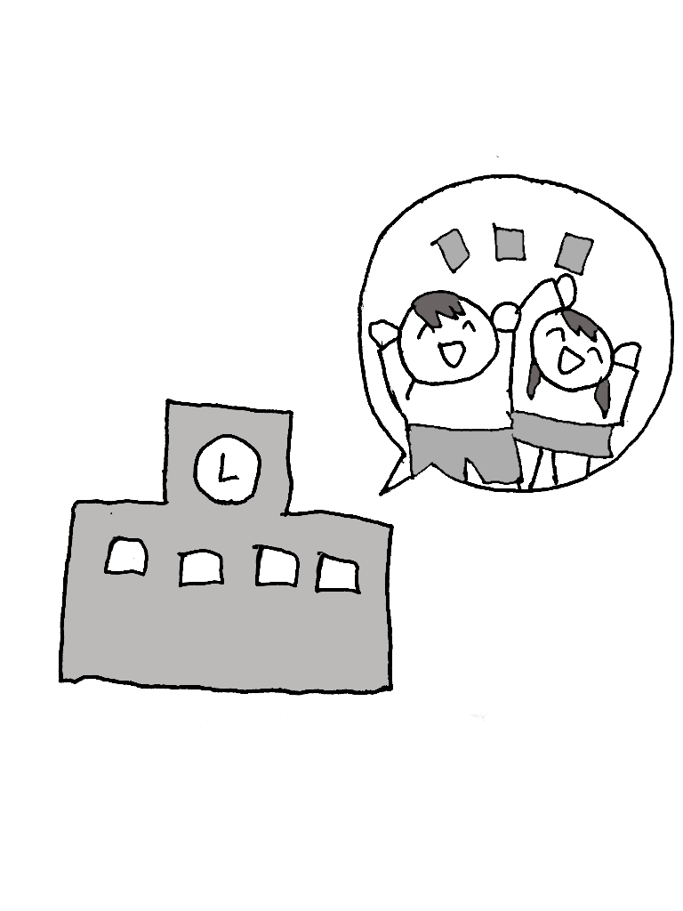

**NPO法人教育心理研究所**

**nagoyald.com**

　広い うんどう場

2-37

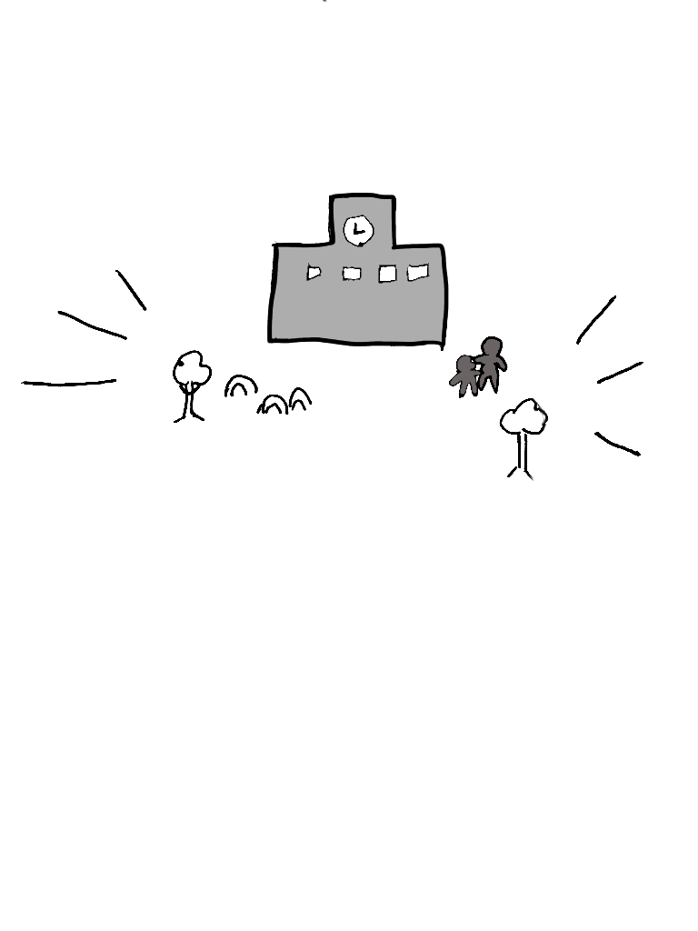

**NPO法人教育心理研究所**

**nagoyald.com**

　お店に 入る

2-38

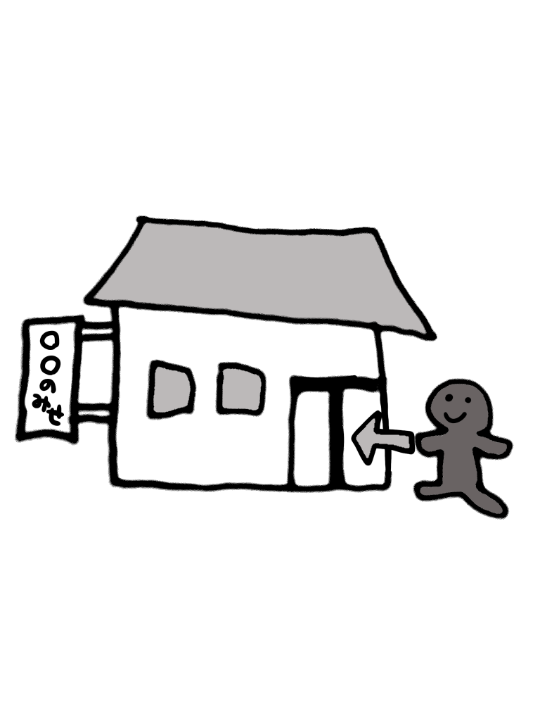

**NPO法人教育心理研究所**

**nagoyald.com**

　肉を 食べる

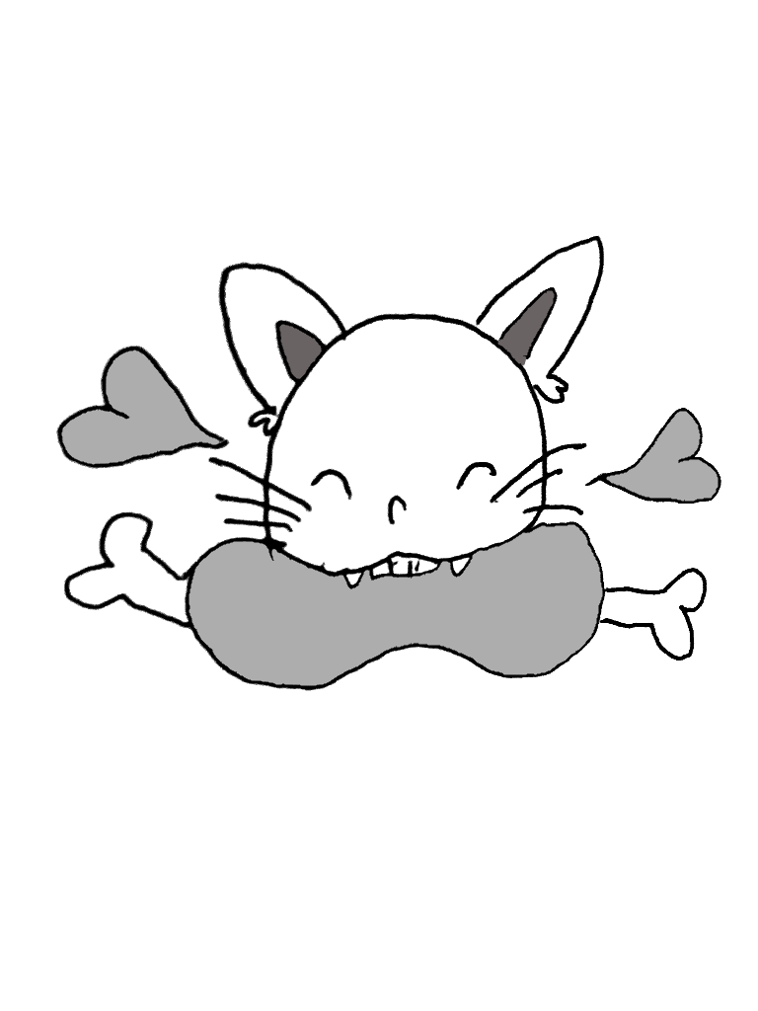

**NPO法人教育心理研究所**

**nagoyald.com**

2-39

　東京に 行く

2-40

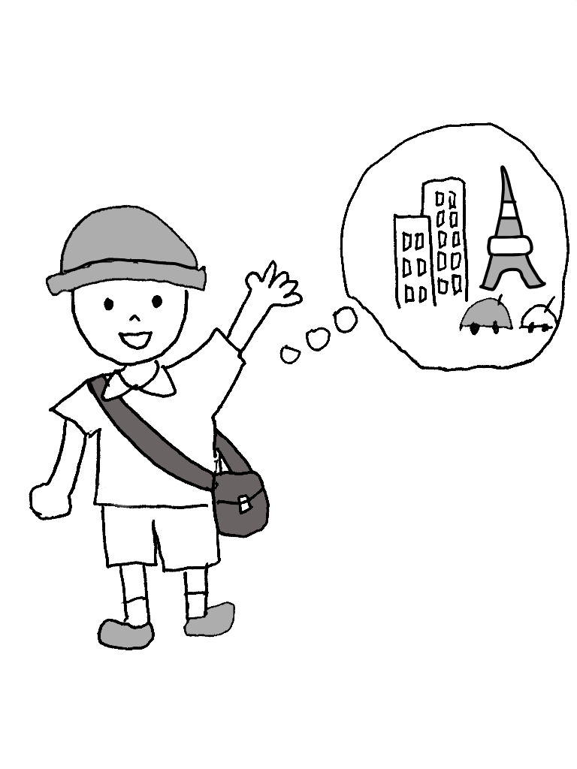

**NPO法人教育心理研究所**

**nagoyald.com**

　細い線と太い線

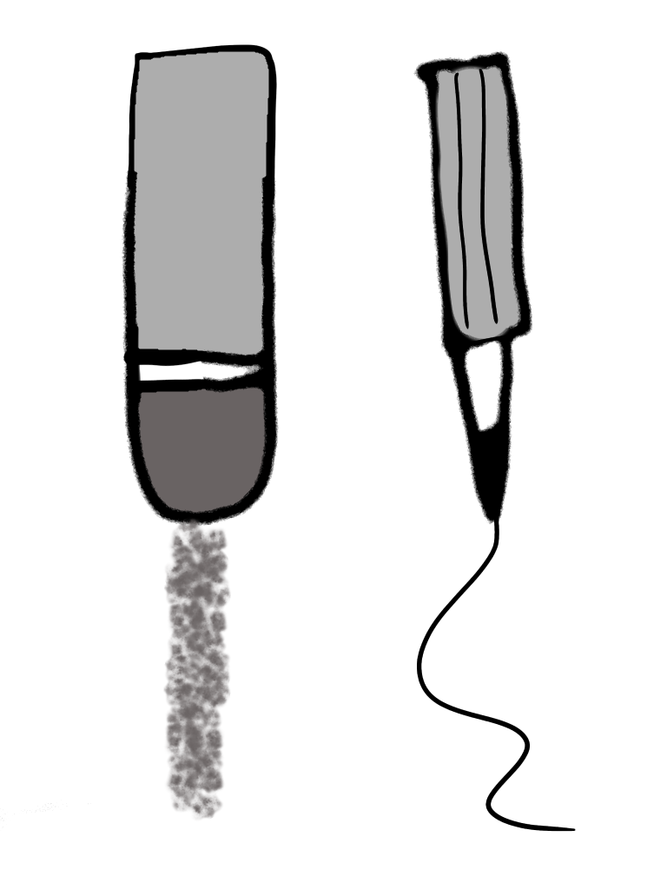

**NPO法人教育心理研究所**

**nagoyald.com**

2-41

　汽車を 見に行く

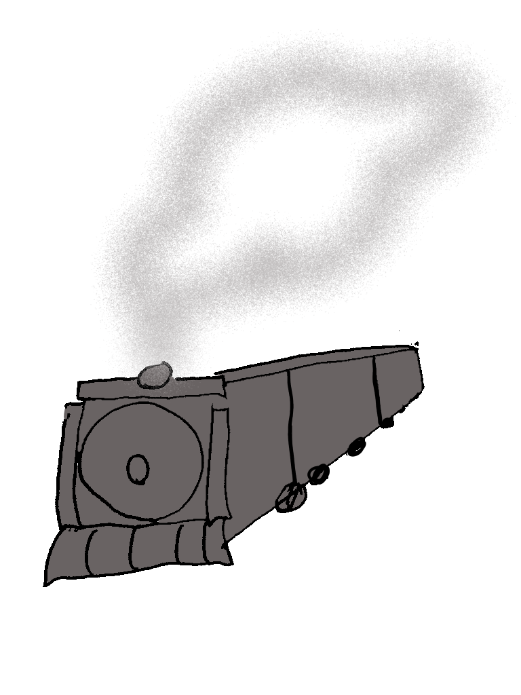

**NPO法人教育心理研究所**

**nagoyald.com**

2-42

　青い 海が 見える

2-43

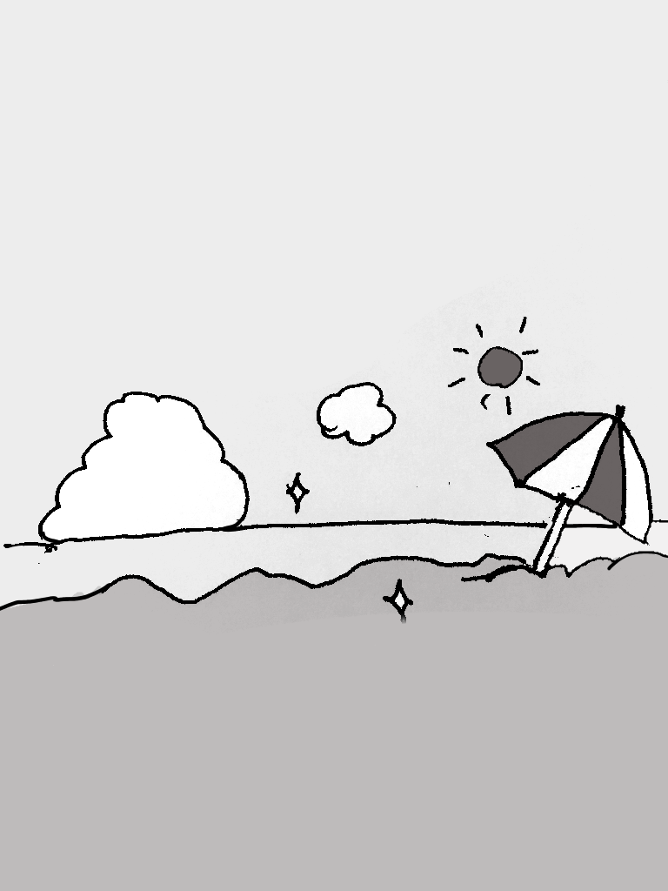

**NPO法人教育心理研究所**

**nagoyald.com**

魚に 名前をつける

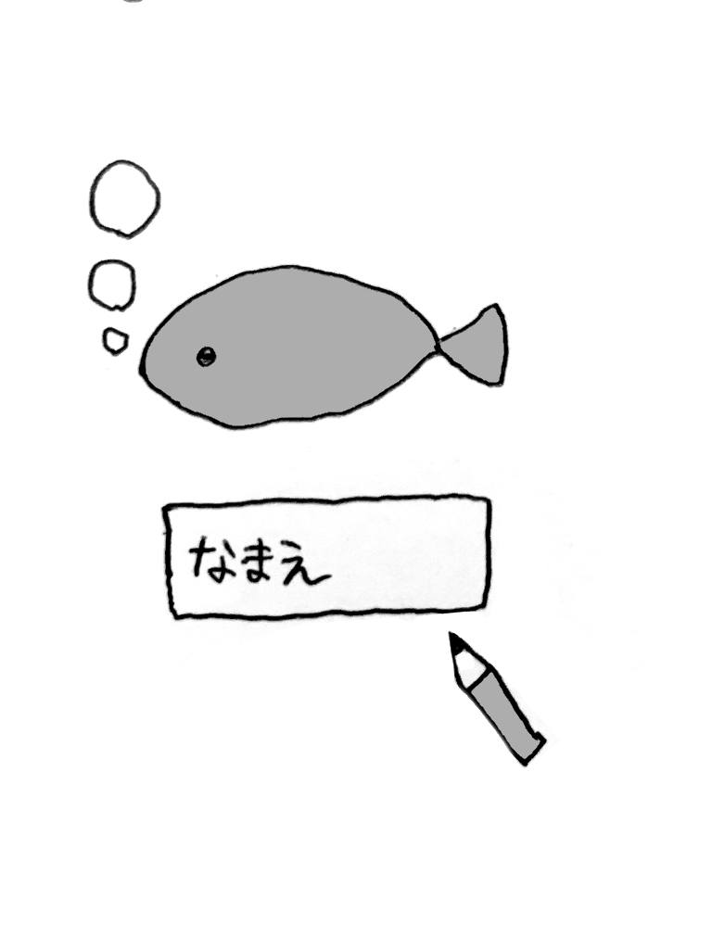

**NPO法人教育心理研究所**

**nagoyald.com**

2-44

　元気に なる

2-45



**NPO法人教育心理研究所**

**nagoyald.com**

　大きな岩に のぼる

2-46

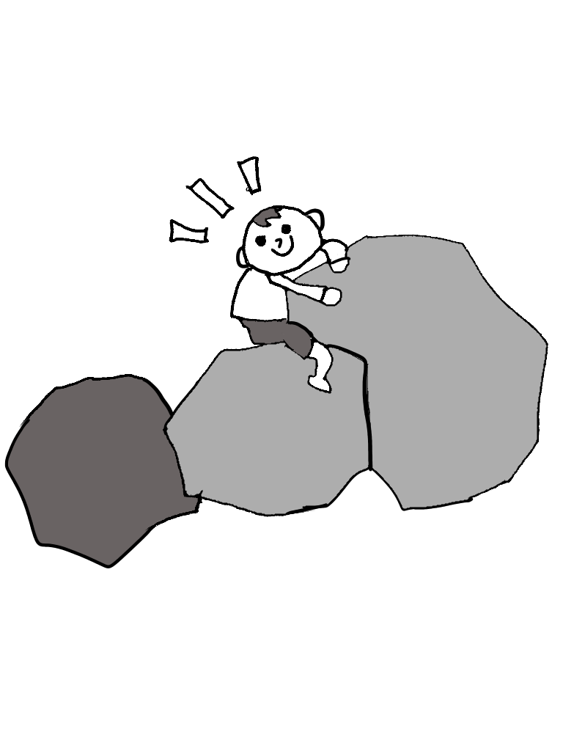

**NPO法人教育心理研究所**

**nagoyald.com**

　えい語を 教える

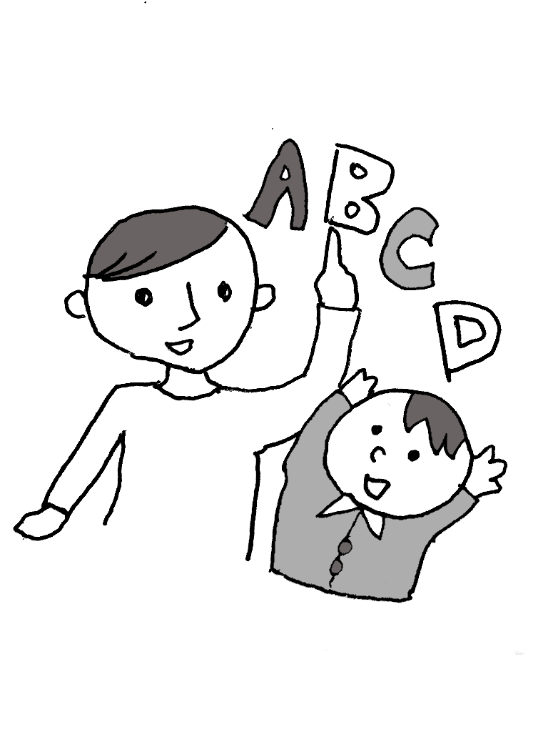

**NPO法人教育心理研究所**

**nagoyald.com**

2-47

　星が キラキラ光る

2-48

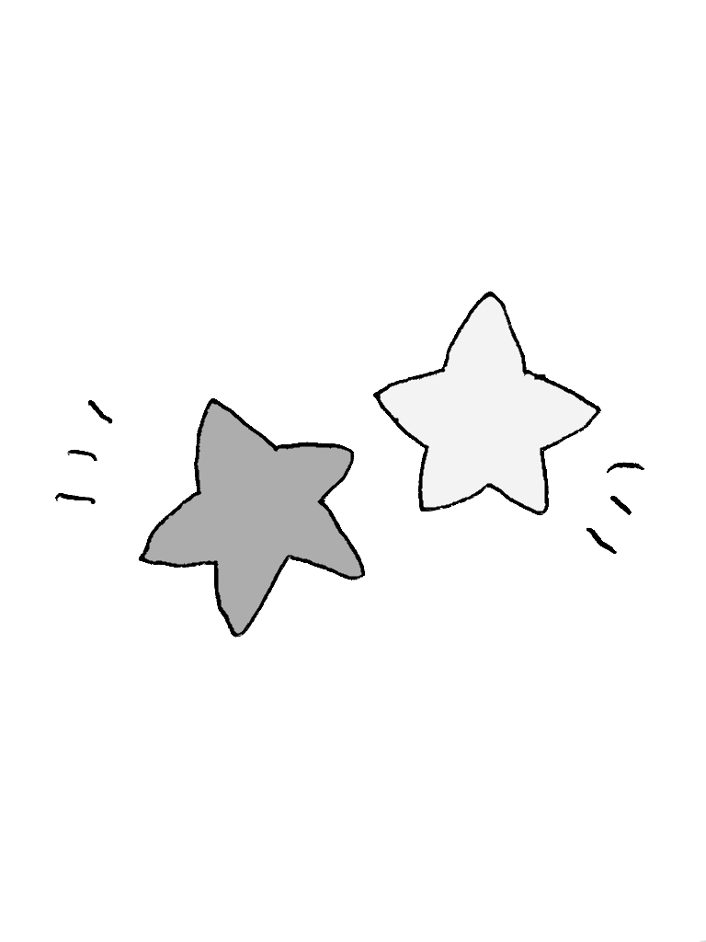

**NPO法人教育心理研究所**

**nagoyald.com**

　よく 考える

2-49

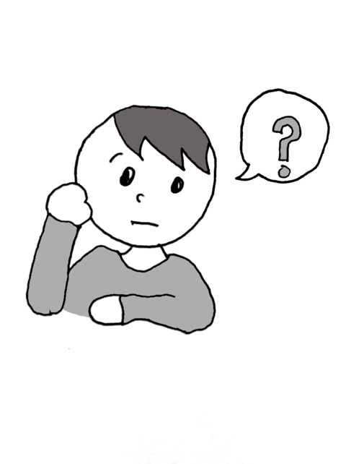

**NPO法人教育心理研究所**

**nagoyald.com**

　夏の 思い出

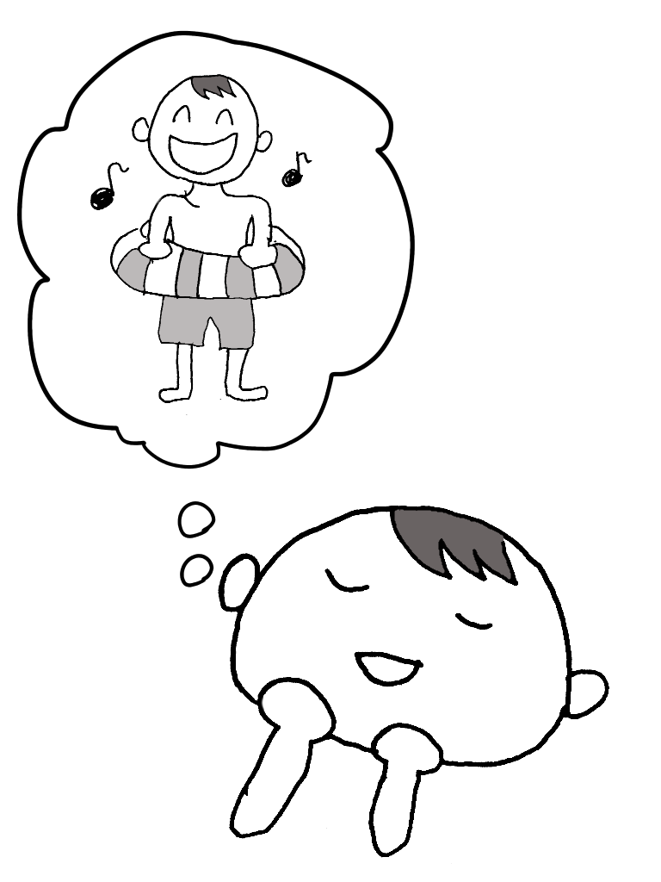

**NPO法人教育心理研究所**

**nagoyald.com**

2-50

　うんどう場で あそぶ

2-51

**NPO法人教育心理研究所**

**nagoyald.com**

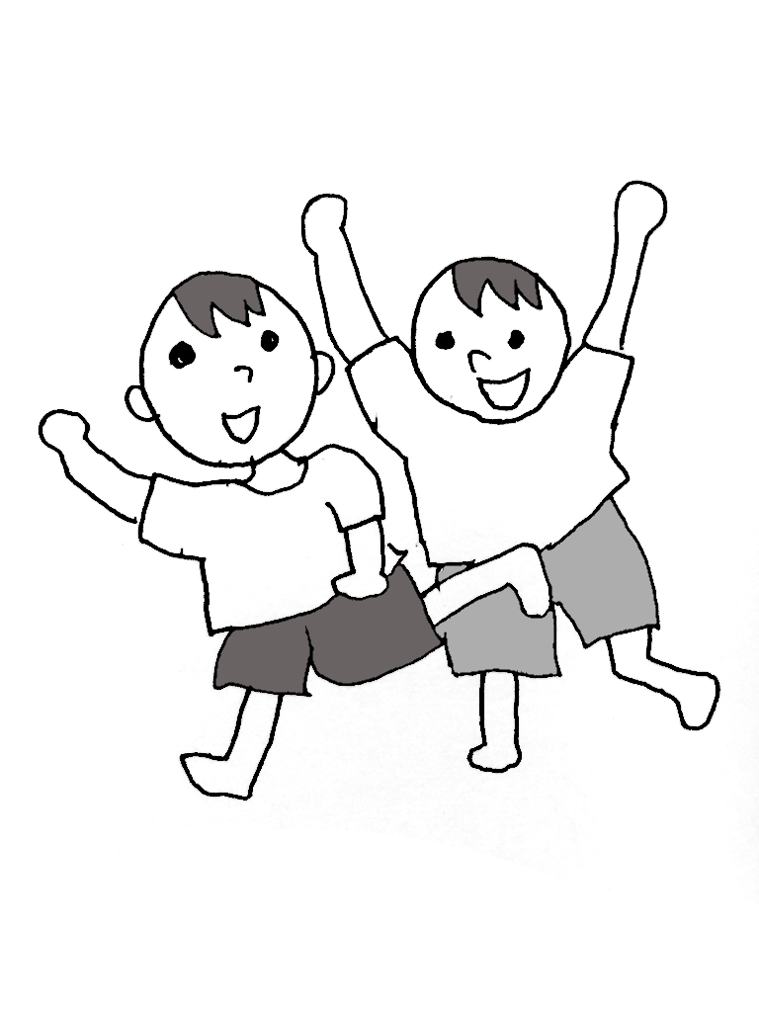

　丸い ボール

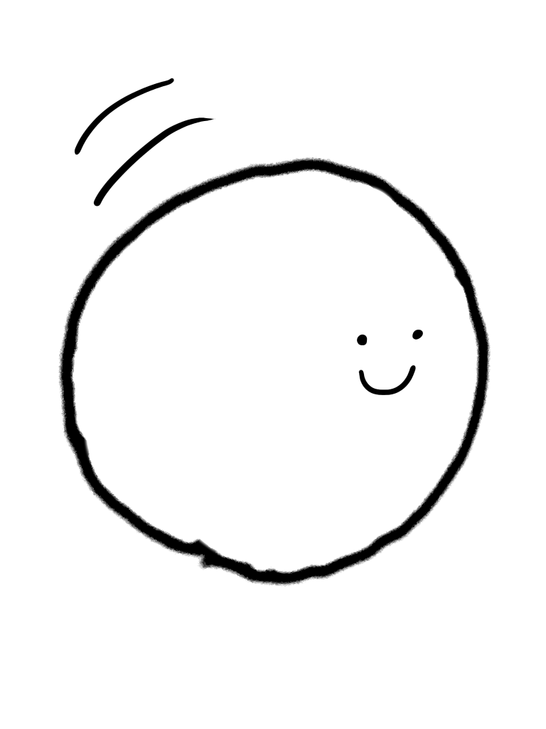

**NPO法人教育心理研究所**

**nagoyald.com**

2-52

　百点を とった

2-53

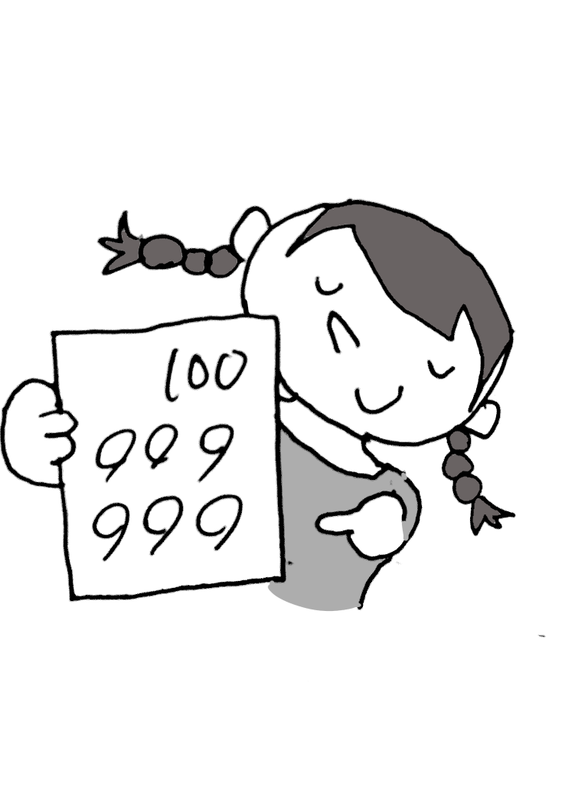

**NPO法人教育心理研究所**

**nagoyald.com**

　本を 買う

5-54

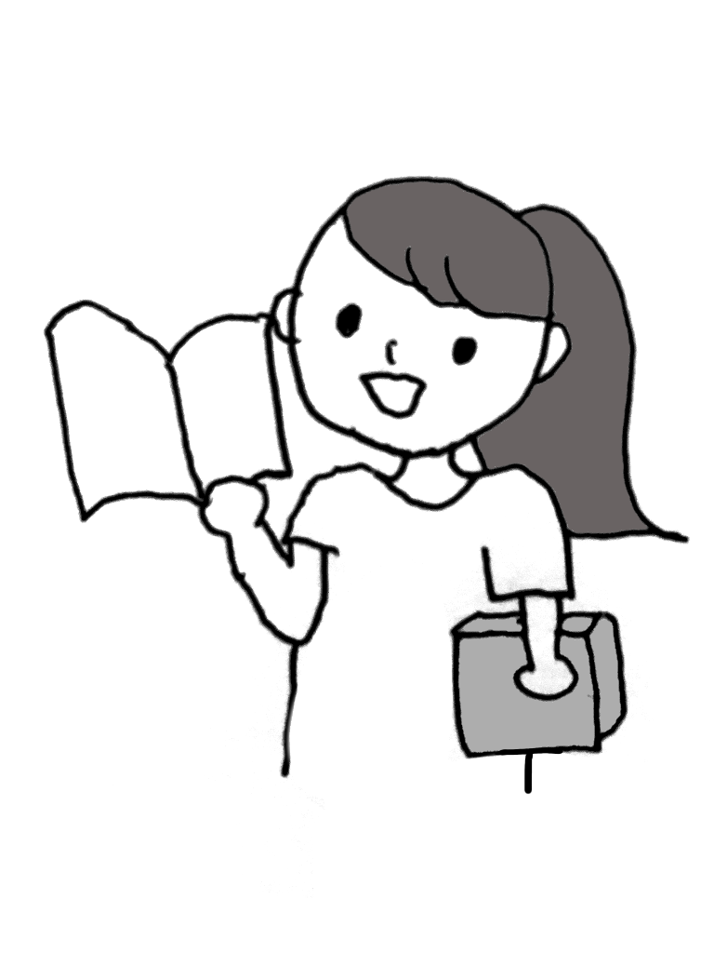

**NPO法人教育心理研究所**

**nagoyald.com**

気の合う友だちと話す

2-55

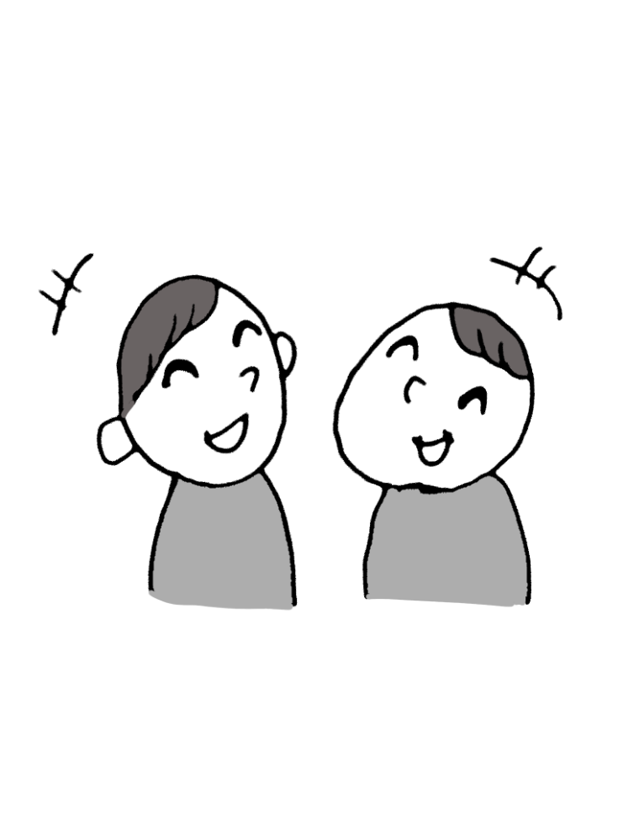

**NPO法人教育心理研究所**

**nagoyald.com**

一回 聞いて

2-56

いみが分かった

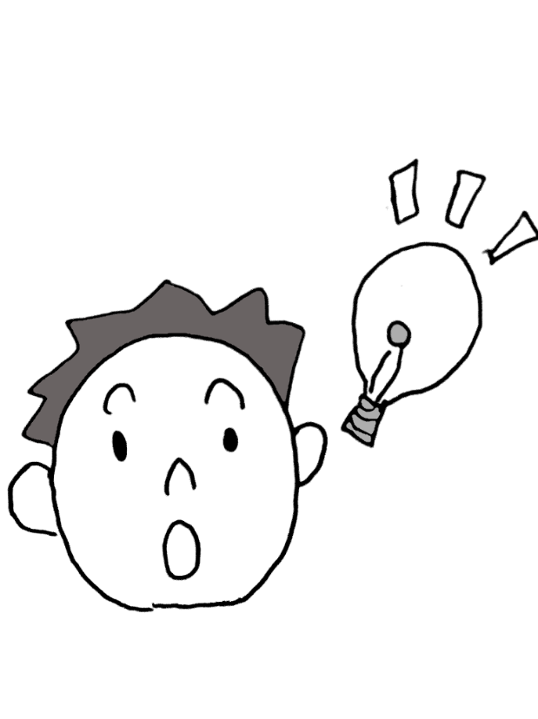

**NPO法人教育心理研究所**

**nagoyald.com**

　公園まで 歩く

2-57

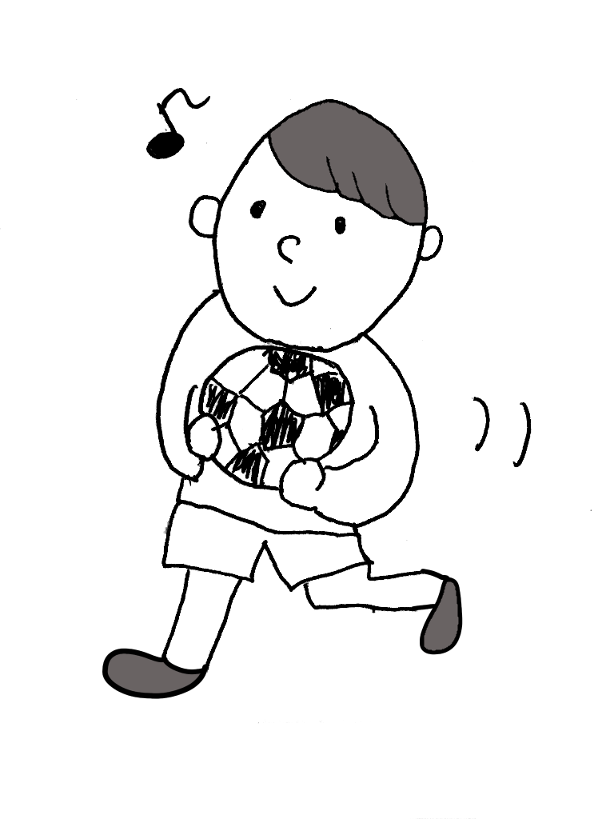

**NPO法人教育心理研究所**

**nagoyald.com**

時間わりをそろえる

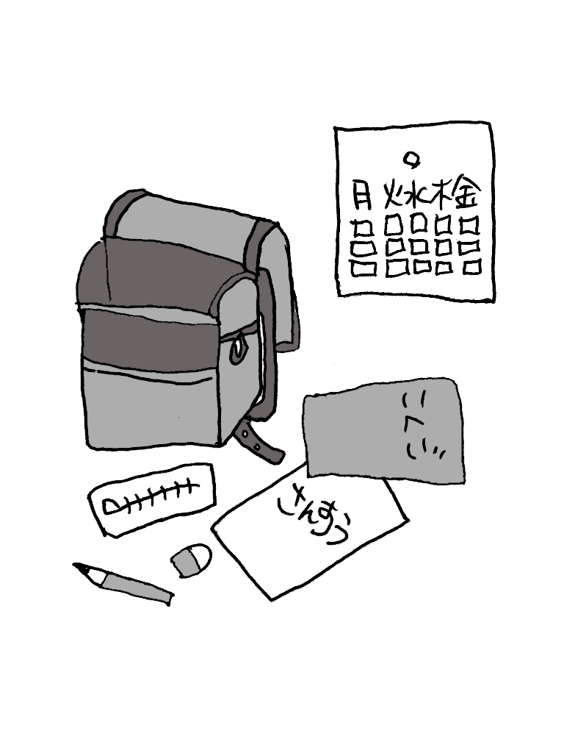

2-58

**NPO法人教育心理研究所**

**nagoyald.com**

　バスが 通る

2-59

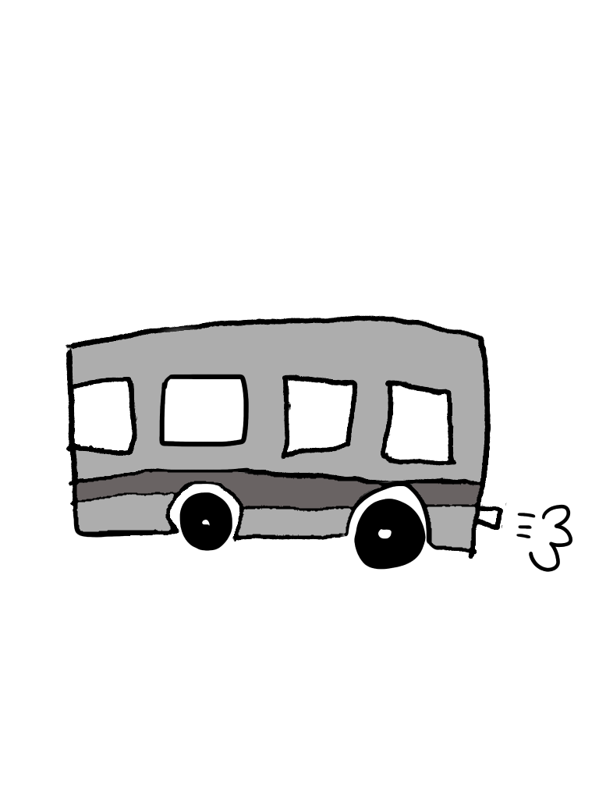

**NPO法人教育心理研究所**

**nagoyald.com**

　新しい本を 買う

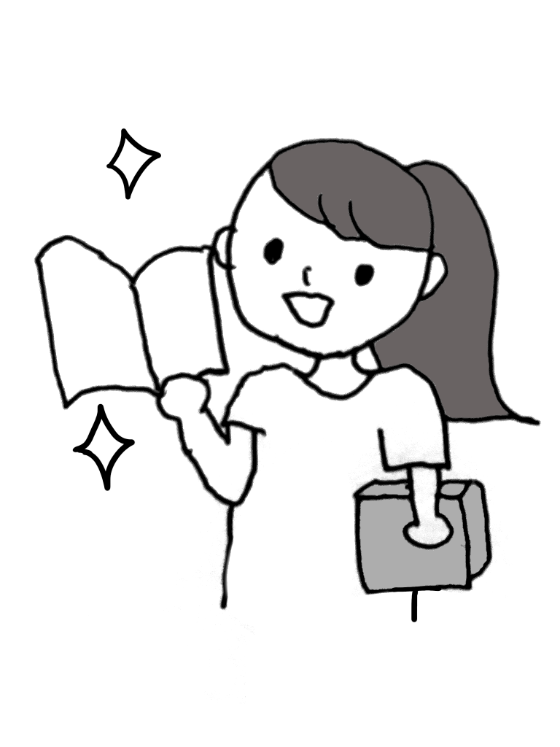

**NPO法人教育心理研究所**

**nagoyald.com**

2-60

夏休みは 楽しい

2-61

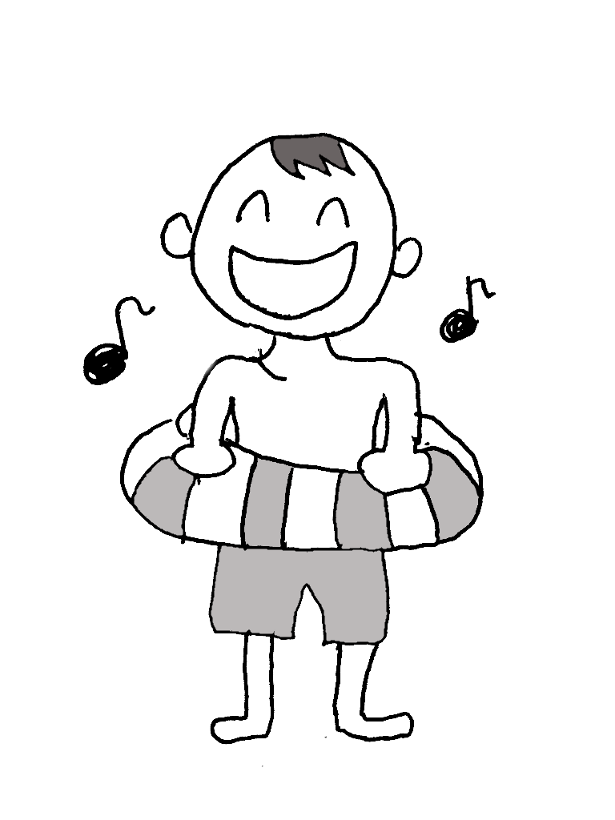

**NPO法人教育心理研究所**

**nagoyald.com**

　四角い はこ

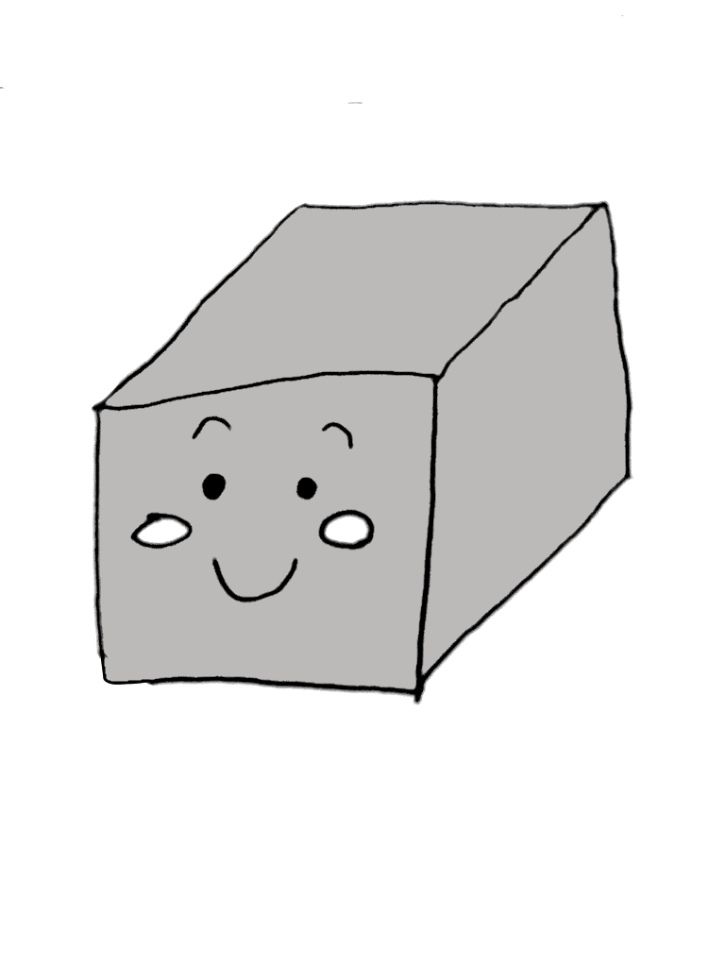

**NPO法人教育心理研究所**

**nagoyald.com**

2-62

　はやく 走る

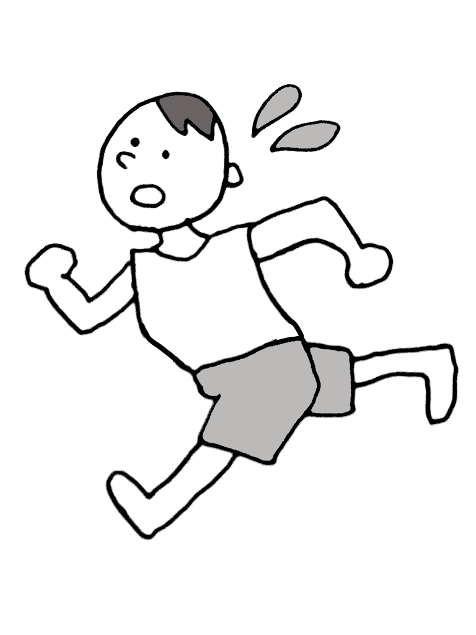

**NPO法人教育心理研究所**

**nagoyald.com**

2-63

せんしゅが交たいした

2-64

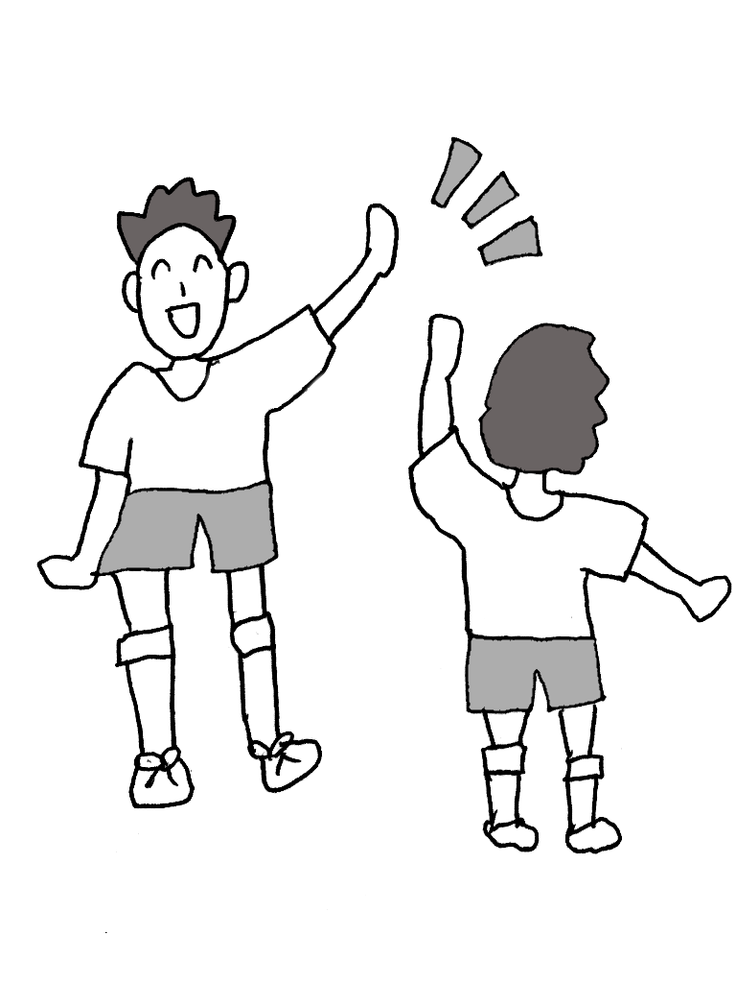

**NPO法人教育心理研究所**

**nagoyald.com**

　計算を する

2-65

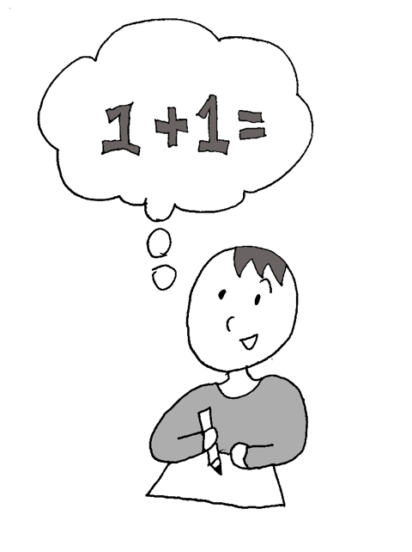

**NPO法人教育心理研究所**

**nagoyald.com**

父と母にお茶をいれる

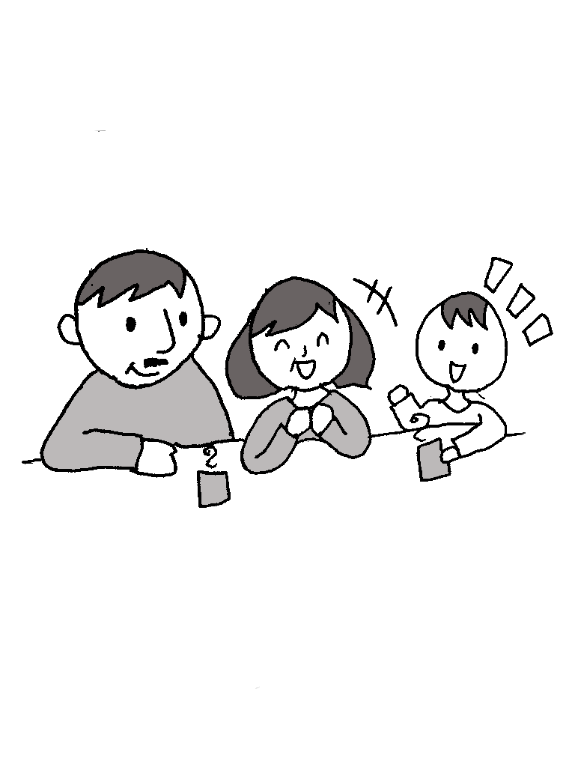

**NPO法人教育心理研究所**

**nagoyald.com**

2-66

　こわい兄と姉

2-67

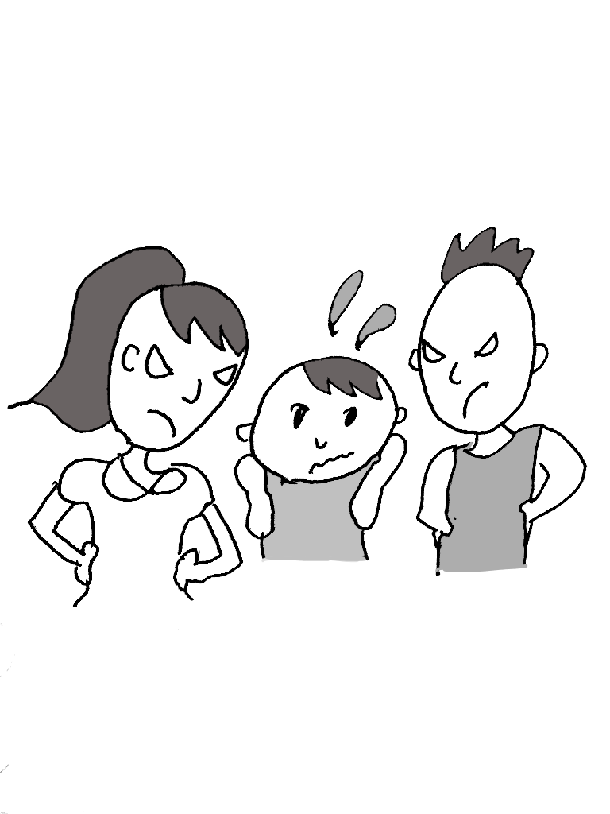

**NPO法人教育心理研究所**

**nagoyald.com**

　ぼくの弟は 小さい

2-68

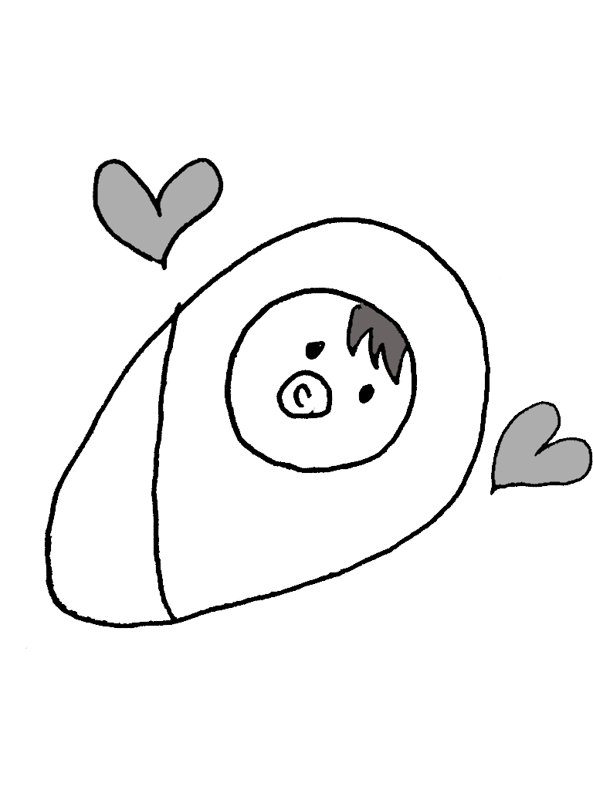

**NPO法人教育心理研究所**

**nagoyald.com**

正午とは昼の十二時のこと

2-69

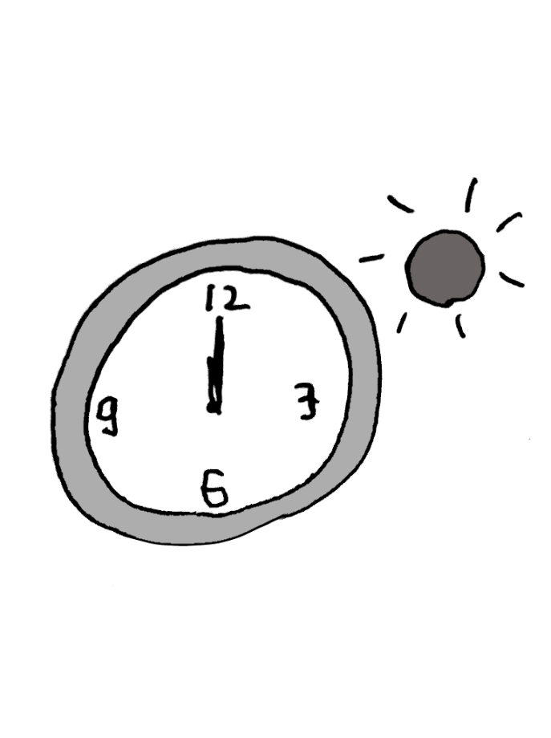

**NPO法人教育心理研究所**

**nagoyald.com**

　馬にのる

2-70

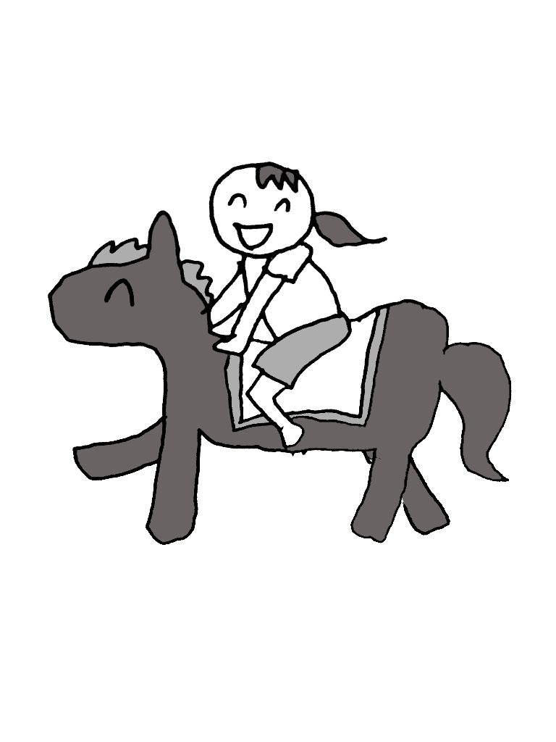

**NPO法人教育心理研究所**

**nagoyald.com**

　北風が ふく

2-71

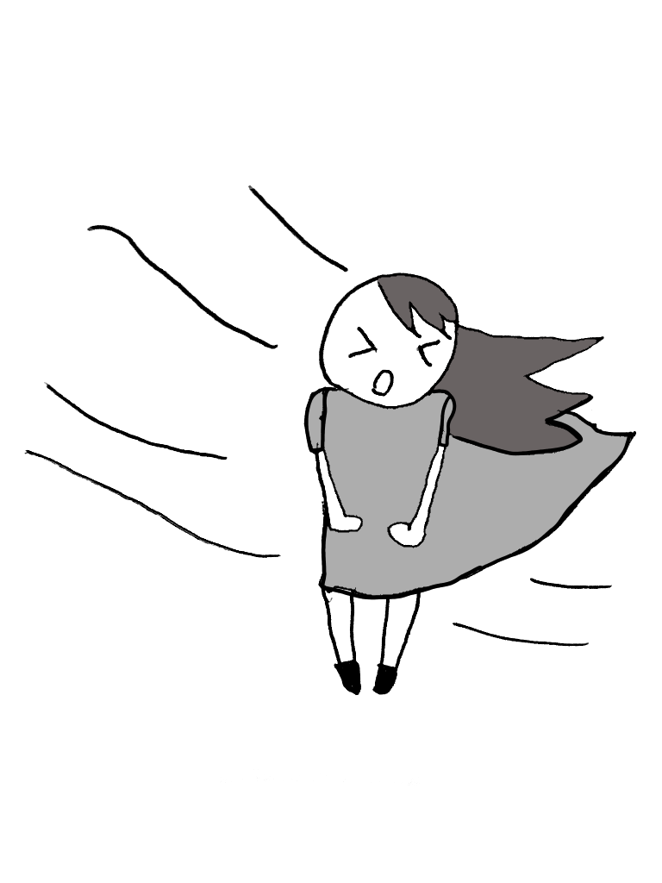

**NPO法人教育心理研究所**

**nagoyald.com**

　牛の ちちしぼり

2-72

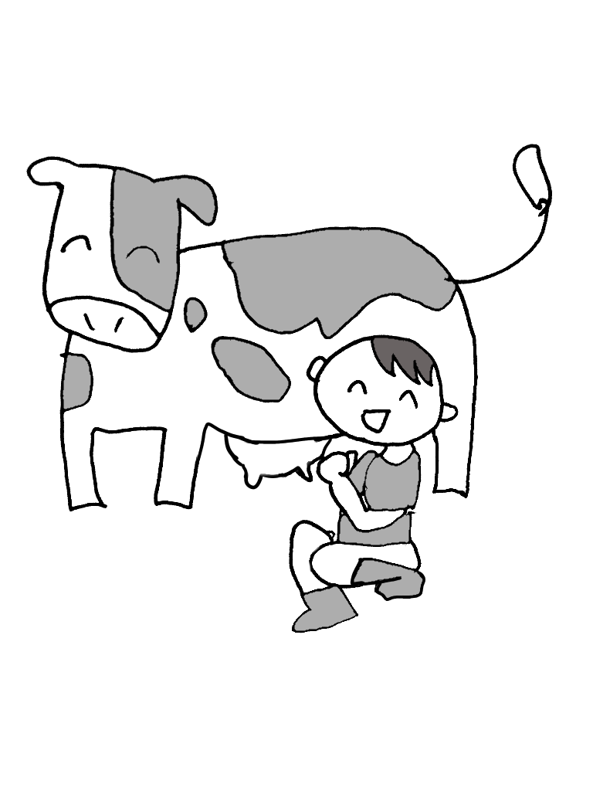

**NPO法人教育心理研究所**

**nagoyald.com**

少し えがおの少年

2-73

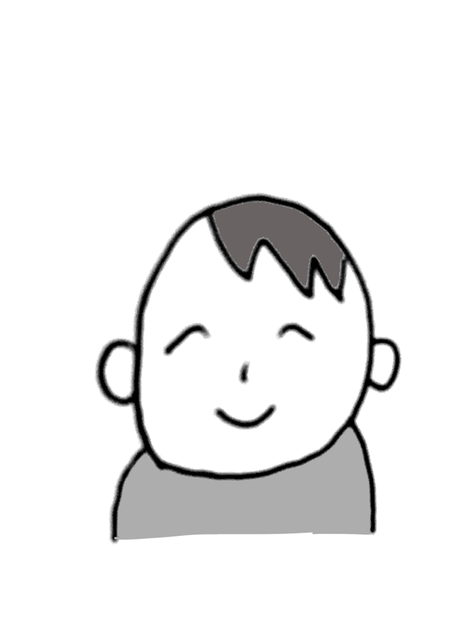

**NPO法人教育心理研究所**

**nagoyald.com**

遠くで 小鳥の 鳴き声がする

2-74

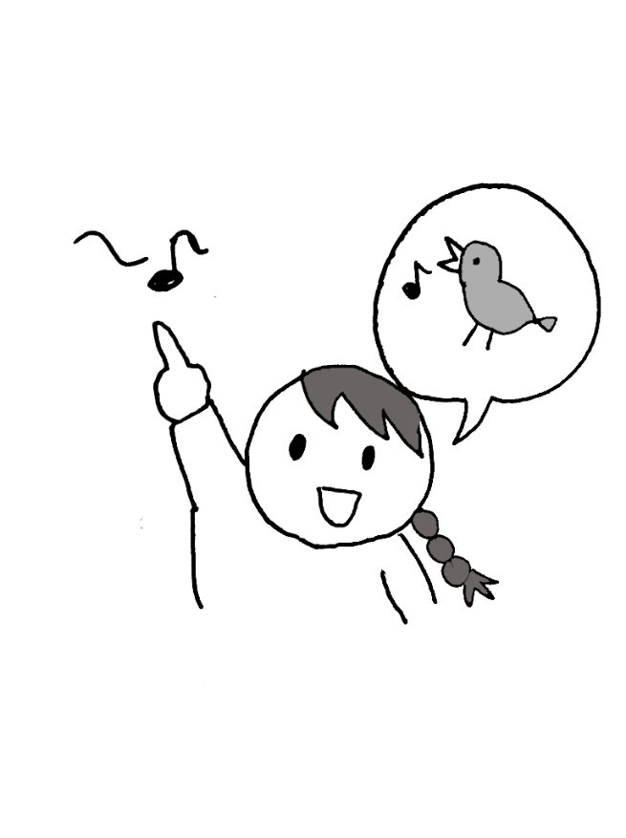

**NPO法人教育心理研究所**

**nagoyald.com**

かさが 売られている

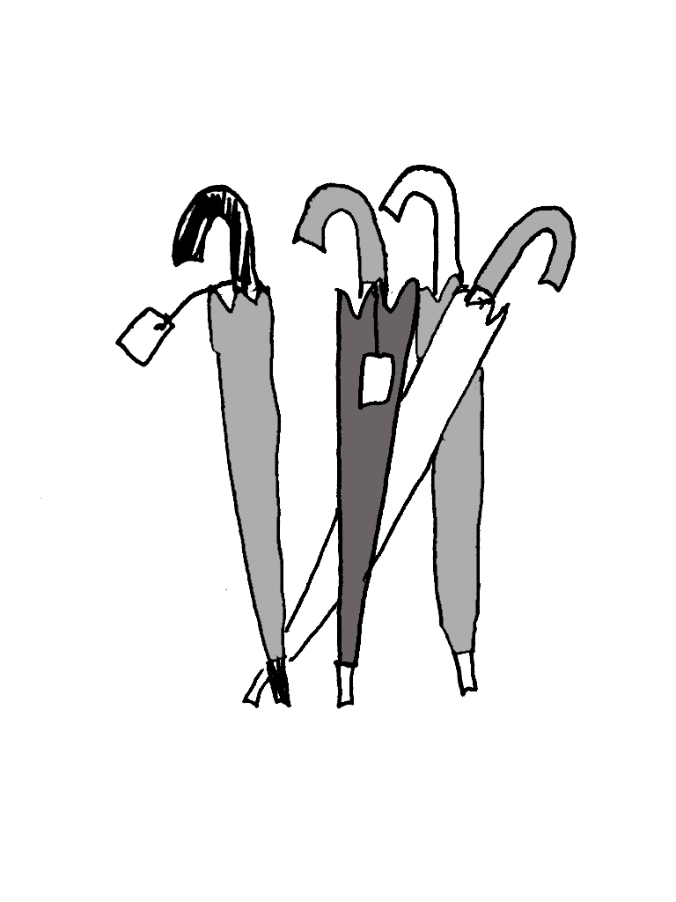

**NPO法人教育心理研究所**

**nagoyald.com**

2-75

ふる里に 帰る

2-76

**NPO法人教育心理研究所**

**nagoyald.com**

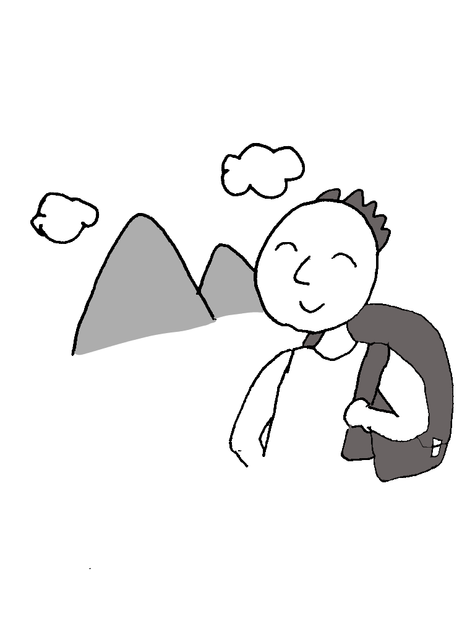

　そうじ当番に なる

2-77

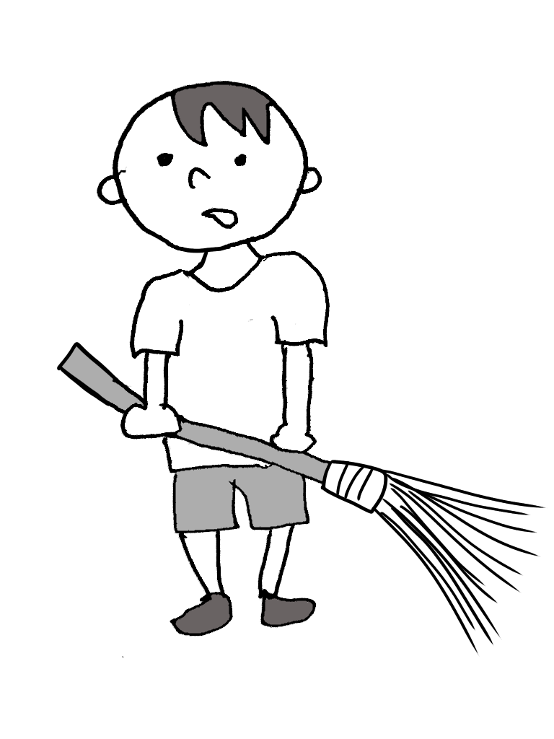

**NPO法人教育心理研究所**

**nagoyald.com**

　まちがえた字を 直す

2-78

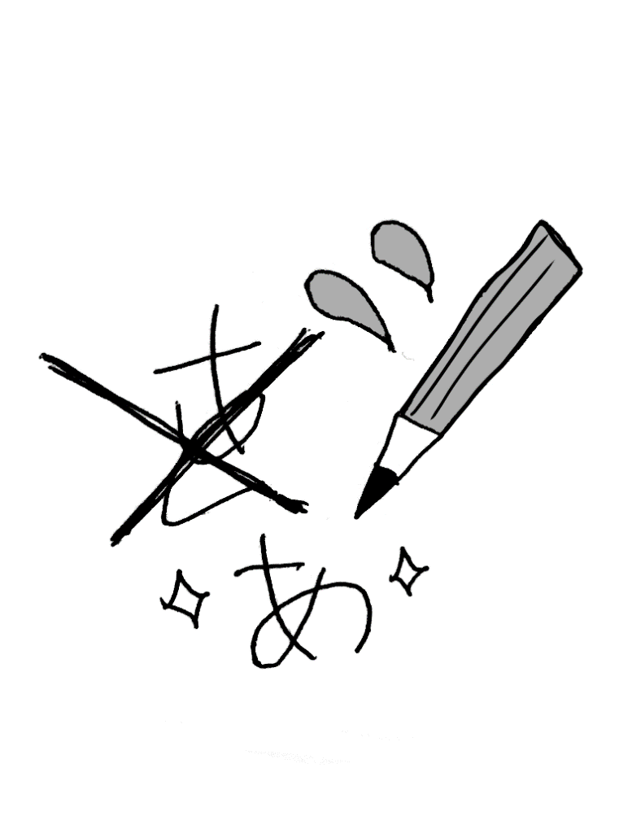

**NPO法人教育心理研究所**

**nagoyald.com**

南の方から 風がふく

2-79

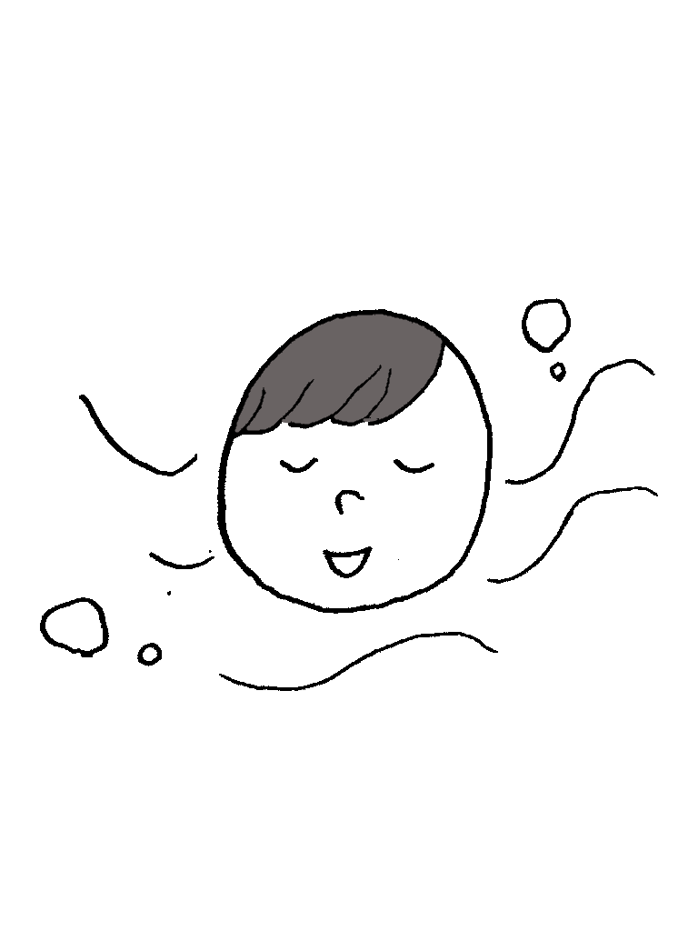

**NPO法人教育心理研究所**

**nagoyald.com**

　強く 心にのこる

2-80

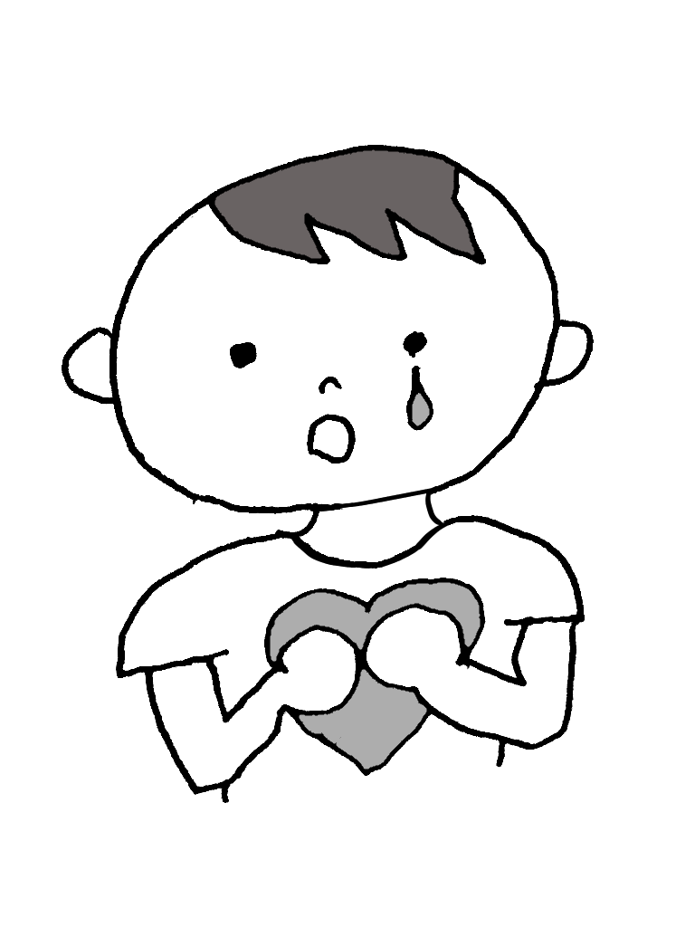

**NPO法人教育心理研究所**

**nagoyald.com**